**北京科技大学 计算机与通信工程学院**

**操作系统实验报告**

**专 业**： 计算机科学与技术

**班 级**： 计1503

**学生姓名**： 唐誉源

**学 号**： 41503302

**指导教师**： 罗熊

**实验地点**： 机电楼304

**实验时间**： 2017 年 11 月 21 日~ 12 月 19 日

**实验成绩**：________________________________

**一、实验目的与实验要求**

**1 实验目的**

以一个教学型操作系统EOS为例，通过分析EOS的源代码，修改或添加EOS的部分功能，加深对操作系统原理和实现方法的理解，主要包括：熟悉线程的状态及其转换，理解线程状态转换与线程调度的关系；理解进程同步的原理和意义，掌握信号量的实现方法和应用；理解进程（线程）调度的执行时机和过程，掌握调度程序实现的基本方法；理解物理存储器以及进程逻辑地址空间的管理方法；掌握简单文件系统的实现方法，理解磁盘存储器管理的基本原理等。训练分析问题、解决问题以及自主学习能力，达到能独立对小型操作系统的部分功能进行分析、设计和实现的能力。

**2 实验要求**

1）由于在有限的实验课内学时难以较好完成所有实验内容，因此要求在实验课前进行预习，自主完成部分实验或实验的部分内容（包括源代码分析）；

2）完成的每个实验需要在实验课内经指导教师现场检查，查看分析的源代码、编写的程序代码以及测试运行情况，回答指导教师提出的问题，以确认实验实际完成的质量；

3）实验报告按照每个实验的具体要求撰写，包括源代码分析、实现方法、测试、结果分析等。

4）每个实验均要求独立完成，实验成绩总分为20分。实验成绩根据现场检查的完成情况与实验报告进行评定。

**二、实验设备（环境）及要求**

EOS操作系统及其实验环境。

**三、实验内容、步骤与结果分析**

**1 实验1 操作系统启动**（2分）

**1.1 实验内容**

跟踪EOS成功启动的全过程，分析相关源代码，了解操作系统的启动过程；查看EOS启动后的状态和行为，理解操作系统启动后的工作方式。

**1.2 主要步骤**

**1.2.1 EOS操作系统启动过程的跟踪与源代码分析**

（分析从引导到EOS内核加载的相关源代码；简要说明在本部分实验过程中完成的主要工作，包括BIOS、引导程序、EOS内核加载程序的跟踪等）

BIOS在执行完自检和初始化工作后，会将软盘引导扇区加载到物理地址0x7c00-0x7dff位置，并从0x7c00处的指令开始执行引导程序。软盘引导扇区程序，即Boot程序，其主要任务就是将软盘中的 loader.bin 文件加载到物理内存的 0x1000 处，然后跳转到 loader程序的第一条指令(物理地址 0x1000 处的指令)继续执行 loader 程序。以下是代码节选分析：

首先将文件目录读入缓冲区，方便对Loader.bin文件的查找：

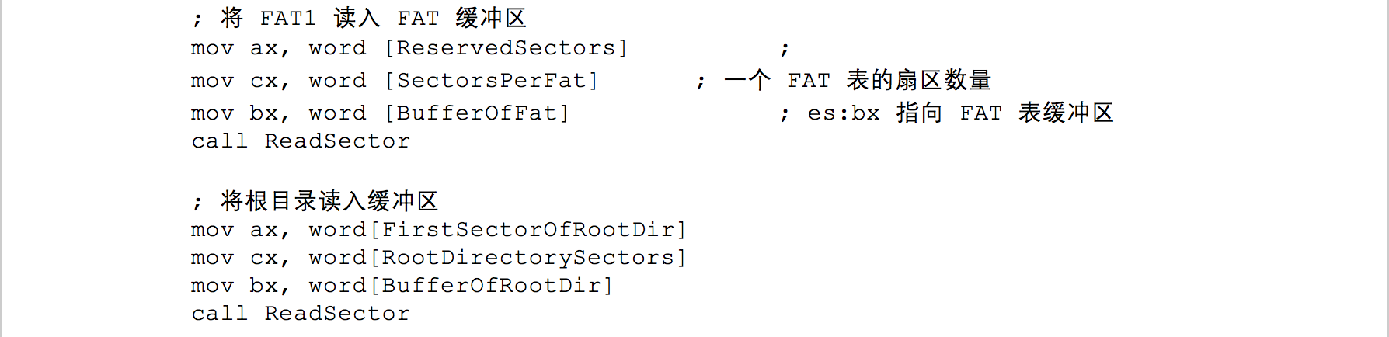

在目录文件中根据文件名来寻找Loader.bin文件，如果文件名一致，则表明找到文件，判断文件大小之后开始加载文件，如果没找到或大小不一致，则转到出错处理。

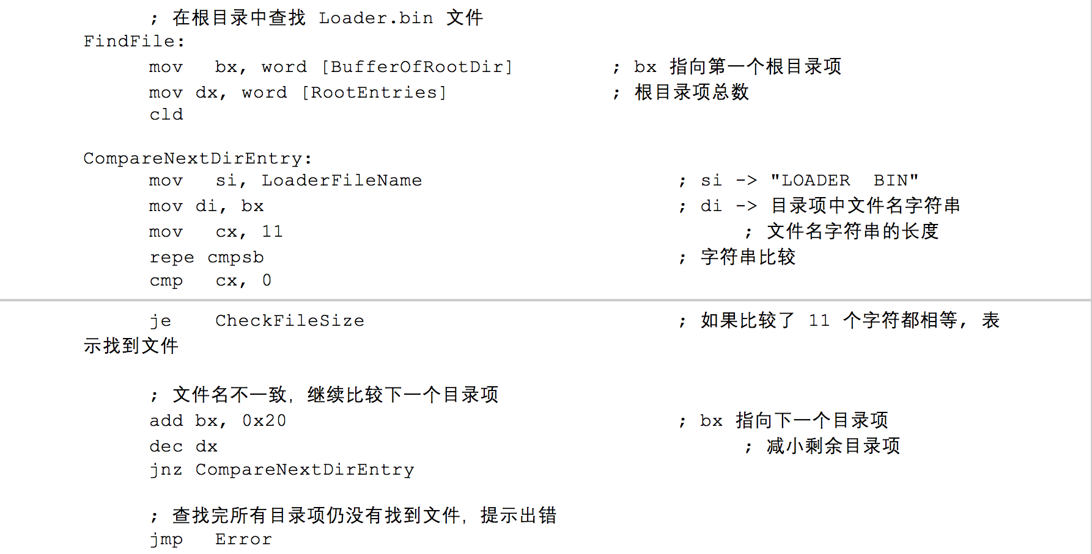

加载Loader.bin文件的过程：

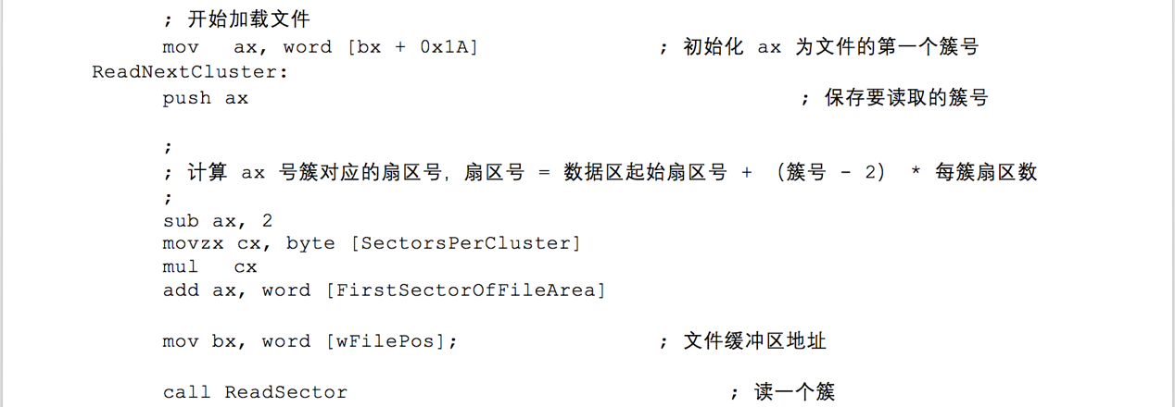

初始化文件第一个簇号，找到簇号对应的扇区号将其内容加载到文件缓冲区。依次将之后的簇号对应的文件内容加载。最后根据簇号判断文件是否结束，读取完毕之后，关闭软驱马达，并跳到Loader.bin执行。

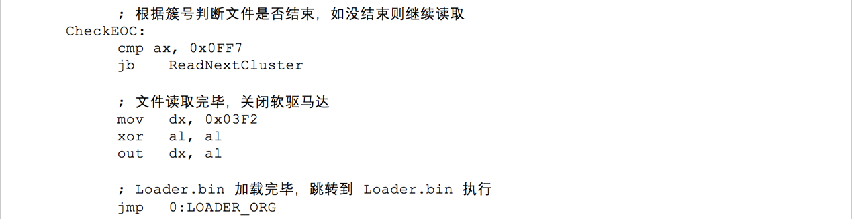

Loader程序主要任务是将操作系统内核（kernel.dll文件）加载到内存中，然后让CPU进入保护模式并启动分页机制，最后进入操作系统内核开始执行（跳转到kernel.dll的入口执行）。以下是代码节选分析：

首先进行初始化之后，在根目录中查找文件名为‘szKernelFileName’的文件，此文件即是内核文件。



如果找不到该文件或大小越界则会提示出错并进入死循环，之后该文件加载到内存之中。

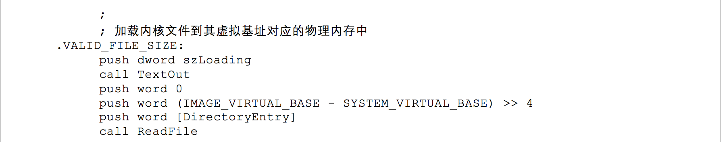

加载到内存之后也要检查虚拟基址和映像大小是否符合约定，如果不符合也要提示出错并进入死循环。之后就在全局描述符表中找到保护模式代码，并跳转执行保护模式代码。



主要工作：

1. 启动调试后观察BIOS第一条指令的信息，CPU在没有执行任何指令之前主要寄存器的数据以及内存中的数据。

从0x7c00处调试软盘引导扇区程序，执行完BIOS程序之后再次查看各个寄存器的值和内存空间。跟踪寄存器值的变化和Boot程序加载过程；

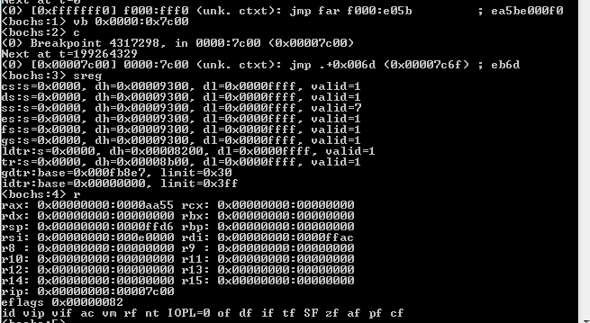

输入调试命令验证内存空间用户可用区域是空白的；

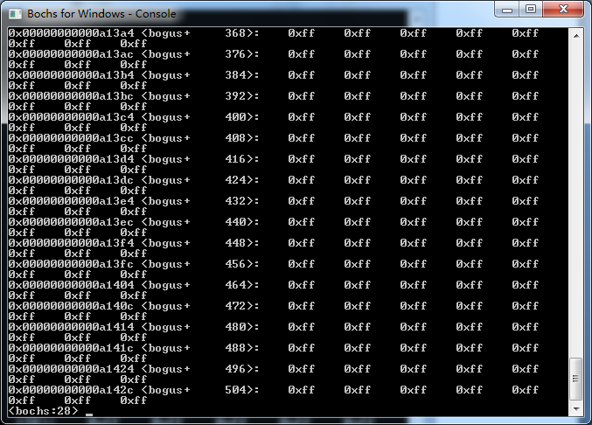

1. 跟踪Boot程序的运行，验证加载到内存之后的内容和loader.lst文件的内容是否一致；

如图，程序开始和结束位置字节码与反汇编命令相同：

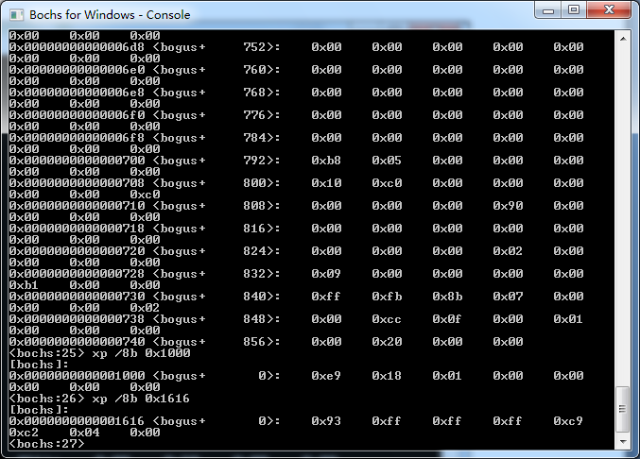

1. 跟踪Loader程序加载内核的过程，查找内核入口点函数的地址；

根据反汇编指令确定内核入口点函数地址：

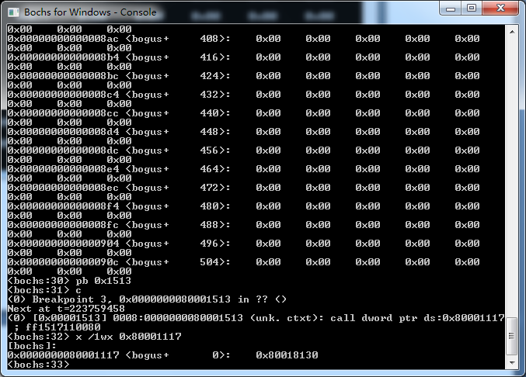

1. 跟踪内核程序入口点函数 KiSystemStartup的执行。

查看KiSystemStartup的函数地址，与上一步记录的内核入口函数地址对比一致。



1.2.2 查看EOS启动后的状态和行为

（给出在本部分实验过程中完成的主要工作）

1. 在EOS启动之后，输入’ver’查看EOS版本。
2. 输入’pt’查看进程和线程信息。

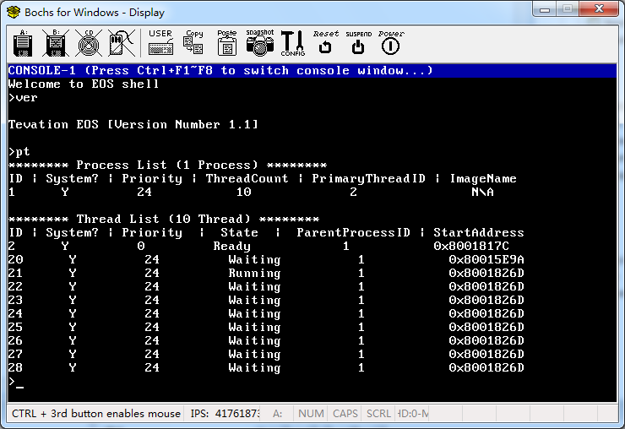

1. 运行hello.exe文件之后切换控制台查看进程和线程信息。

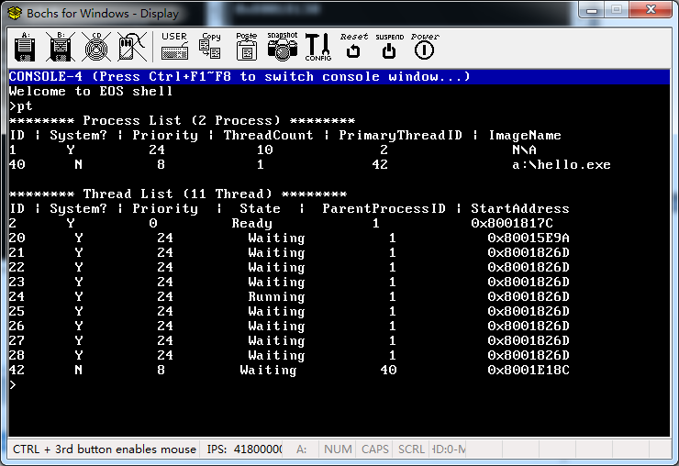

**1.3 结果分析**

（对本实验所做工作及结果进行分析，包括结合EOS，在理解的基础上总结操作系统的启动过程以及启动后的工作方式；对EOS启动过程的相关问题提出自己的思考；其他需要说明的问题）

EOS操作系统过程是从BIOS程序开始执行，在其完成自检和初始化的过程中，会将BIOS中断向量表和软盘引导扇区等加载到内存之中。之后从0x7c00出开始执行引导程序，将软盘中的loader.bin文件加载到内存之后，跳转到loader程序继续执行。Loader程序将操作系统内核加载到内存之中，让CPU进入保护模式并启动分页机制，最后进入操作系统内核开始执行。

操作系统启动初始状态时，一直工作于实模式，在Loader程序加载内核之后才转为保护模式。

EOS启动后，EOS系统中会有系统进程。系统进程中包含了10个进程，包含了空闲线程和控制台派遣线程。空闲线程优先级最低，会在没有其他更高优先级线程运行时运行，一般处于ready的状态。但空闲进程随时可能会运行，所以一直会处于ready的状态。

控制台派遣线程将键盘时间派遣到活动的控制台线程，在没有键盘事件发生的时间里处于waiting状态。在运行程序之后，EOS系统中会存在应用程序进程，其优先级没有系统线程优先级高，只有在没有更高优先级线程时才会处于running状态。

在本实验中为在没有键盘事件发生的时间里，应用程序处于running状态，若有键盘事件发生，由于其为系统进程且优先级为24，所以控制台派遣线程为running状态，而应用程序为waiting状态。

**2 实验2 线程状态及转换**（3分）

**2.1 实验内容**

跟踪EOS线程在各种状态间的转换过程，分析EOS中线程状态及其转换的相关源代码，描述EOS定义的线程状态以及状态转换的实现方法，理解线程状态转换与线程调度的关系；修改EOS的源代码，为线程增加挂起状态，给出实现方法的简要描述、源代码、测试及结果。

**2.2 主要步骤**

**2.2.1 EOS线程状态转换过程的跟踪与源代码分析**

（分析EOS中线程状态及其转换的核心源代码，总结EOS定义的线程状态以及状态转换的实现方法，包括数据结构和算法等；简要说明在本部分实验过程中完成的主要工作，包括对EOS线程状态转换过程的跟踪等）

EOS定义的线程状态可以由线程控制块TCB控制，通过读取TCB中记录的线程信息以实现CPU对线程更好的调度：

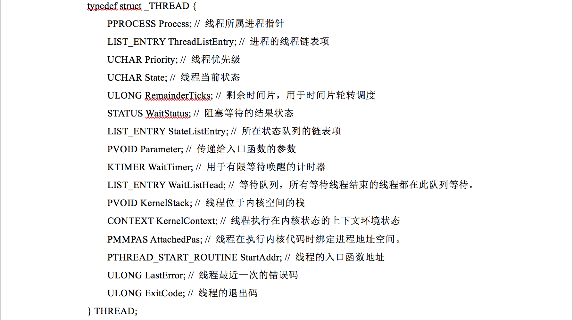

TCB中包含了线程所属进程指针、线程优先级、线程当前状态等重要数据，以便于CPU根据调度算法，选择合适的线程进入运行状态。还有阻塞等待结果状态、剩余时间片等以方便CPU适时停止其当前状态，将其调入就绪队列。此外，TCB中还包含了上下文状态、线程入口函数地址及参数等，以方便CPU线程上下文切换。

EOS线程状态由线程控制块TCB中的State域保存：

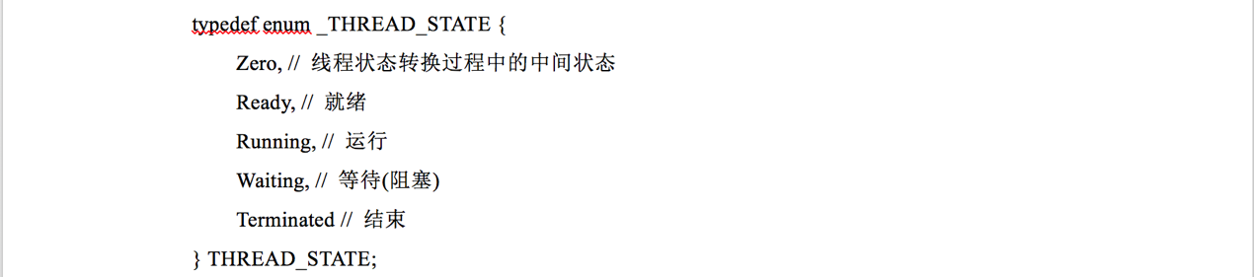

线程状态主要有5个，分别是：线程状态转换过程中的中间状态、就绪、运行、等待和结束。主要的转换过程可以包括：从新建转就绪、从就绪转运行、从运行转就绪、从运行转阻塞、从阻塞转就绪、从任意状态转就绪状态。

PspReadyThread:

将指定线程插入其优先级对应的就绪队列的队尾，并修改其状态码为 Ready。

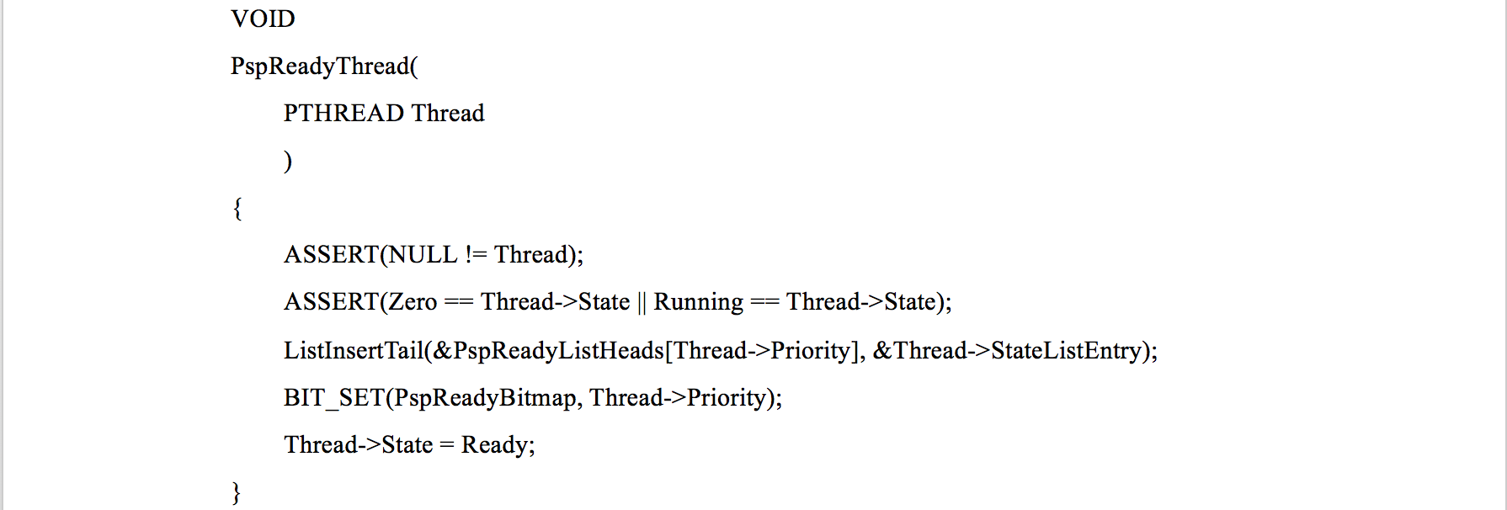

PspUnreadyThread:

将指定线程从就绪队列中移除，并修改其状态码为 Zero。

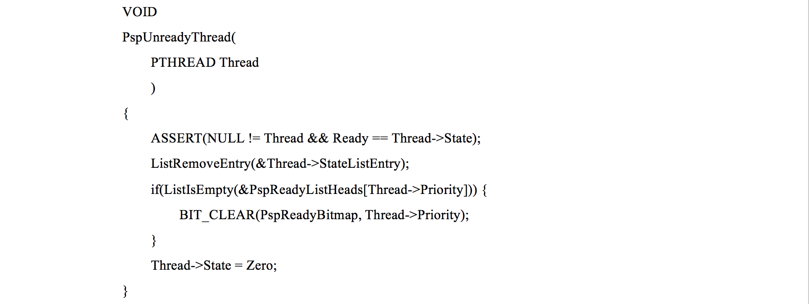

PspWait:

将当前运行线程插入指定等待队列的队尾，并修改状态码为 Waiting，然后执行线程调度，让出处理器。

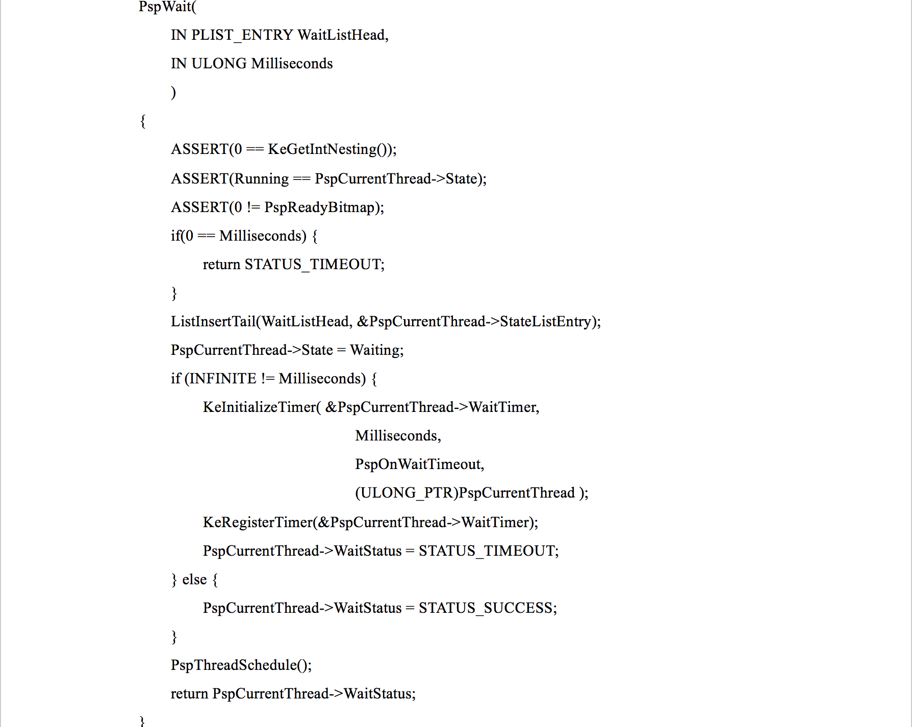

PspUnwaitThread:

将阻塞线程从其所在的等待队列中移除，并修改其状态码Zero。 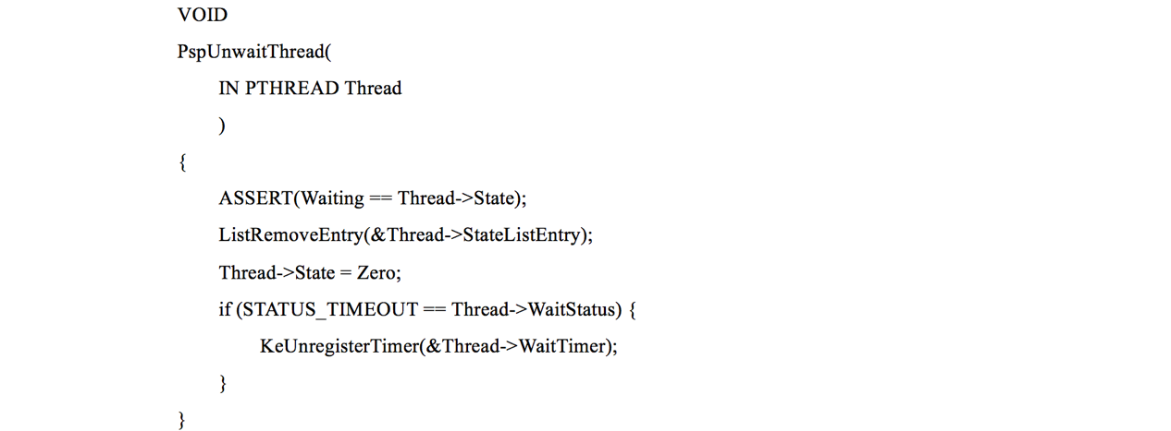

PspWakeThread:该函数会先调用 PspUnwaitThread 函数使线程脱离阻塞状态，然后再调用 PspReadyThread 函数使线程进入就绪状态，从而唤醒被阻塞的线程。线程被唤醒后将从函数PspWait返回并继续运行。PspWakeThread 的第二个参数将作为被唤醒线程从 PspWait 返回时的返回值。

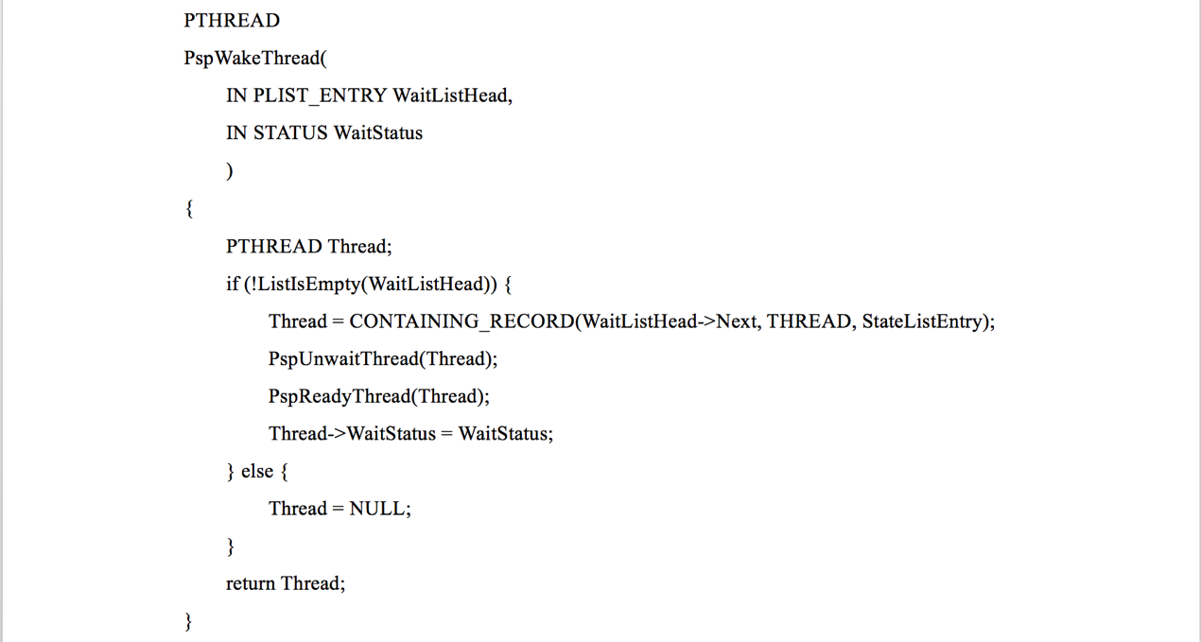

PspSelectNextThread:线程调度程序函数，使被抢先的线程从运行状态进入就绪状态，并决定哪个就绪线程应该进入运行状态。

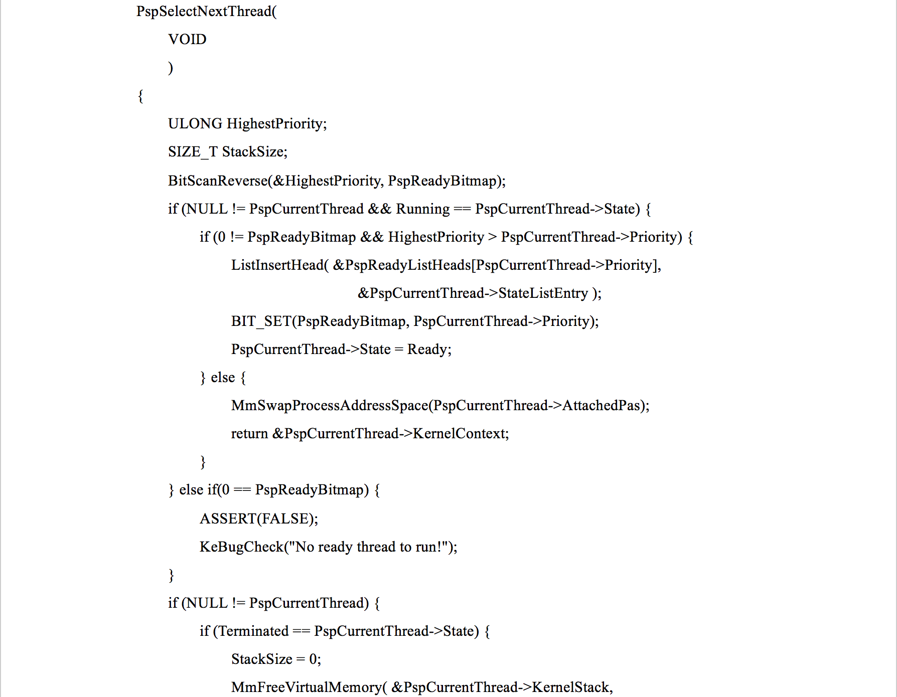

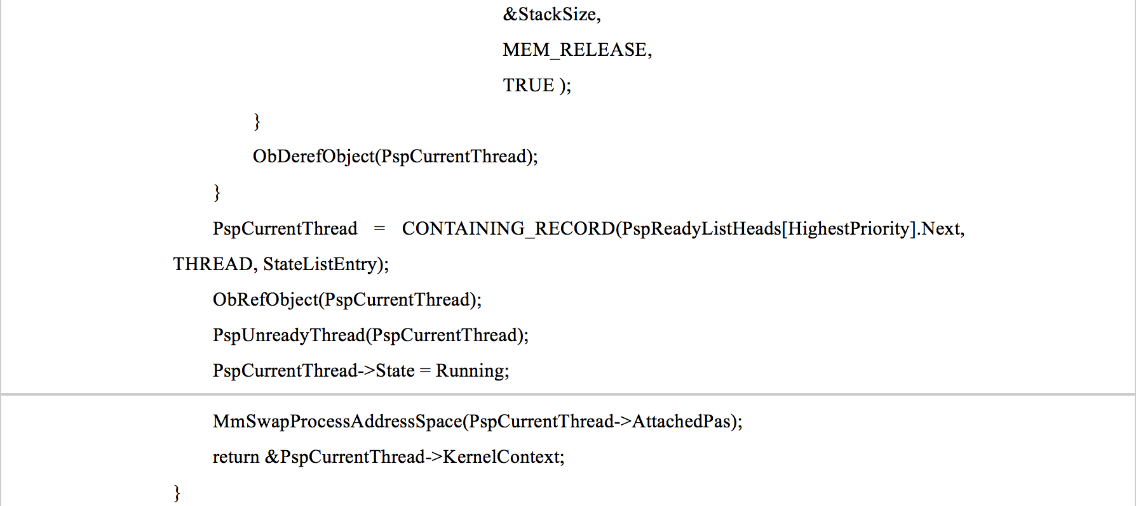

主要工作：

执行一个死循环输出线程ID和执行计数的线程，增加断点，在loop线程执行过程中按一次空格键，控制台派遣线程被唤醒，由阻塞状态进入就绪状态。因为其优先级(24)比当前处于运行状态的loop线程的优先级(8)要高，线程会进入就绪状态，控制台派遣线程会抢占处理器从而进入运行状态。之后两个进程会相互转换，loop线程由运行状态进入就绪状态，控制台派遣线程由就绪状态进入运行状态。待控制台派遣线程处理完毕由于空格键被按下而产生的键盘事件后，派遣线程会由运行状态重新进入阻塞状态，开始等待下一个键盘事件到来。loop线程由就绪状态进入运行状态，继续执行死循环。查看该过程中“快速监视”中*PspCurrentThread的值，即TCB中的值，查看State域的值和StateListEntry可以知道线程现在所处的状态和就绪队列。以及“调用堆栈”中函数调用过程，以及各个函数改变线程状态的过程。

线程由阻塞状态进入就绪状态中*PspCurrentThread的值，state的值从3转到0再转到1，表示线程从等待状态变成Zero状态最后专为就绪状态：

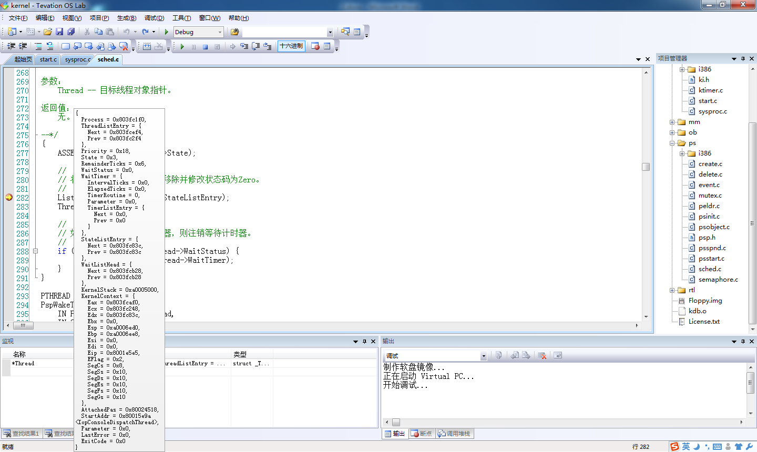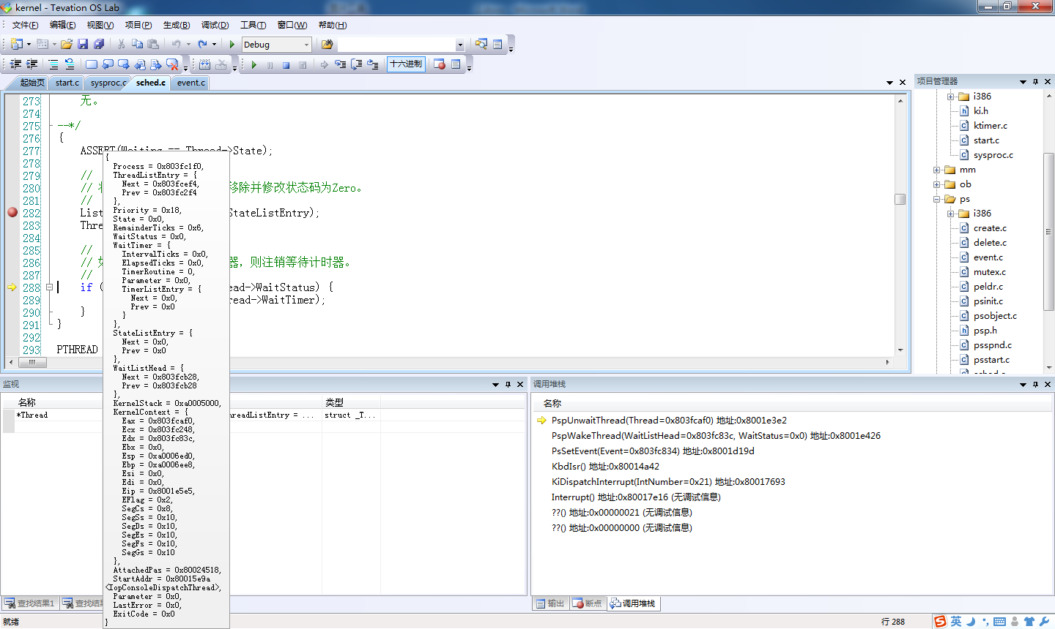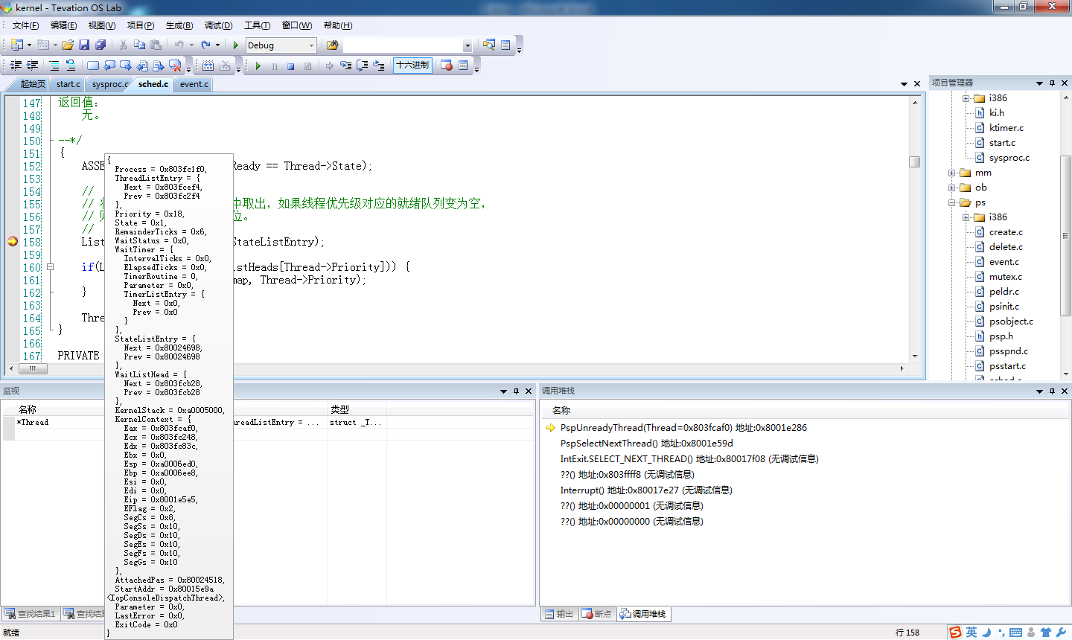

线程由运行状态进入就绪状态中*PspCurrentThread的值，state的值2转到1：

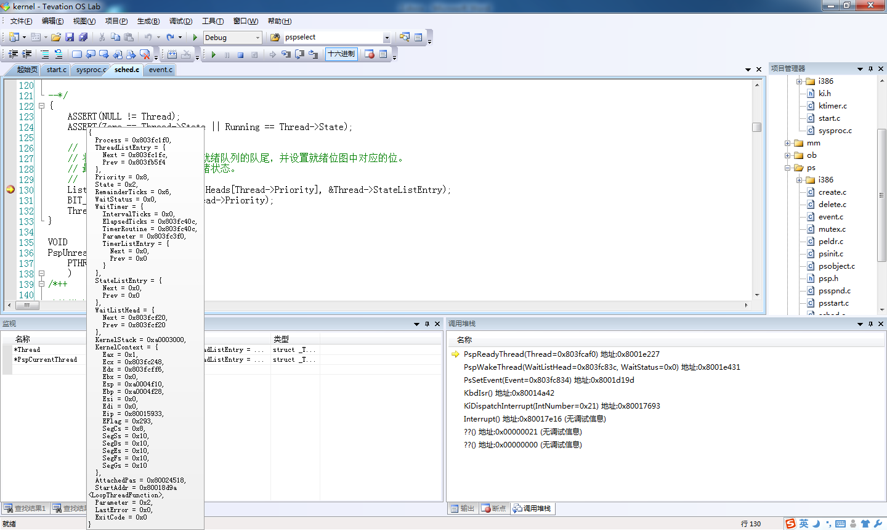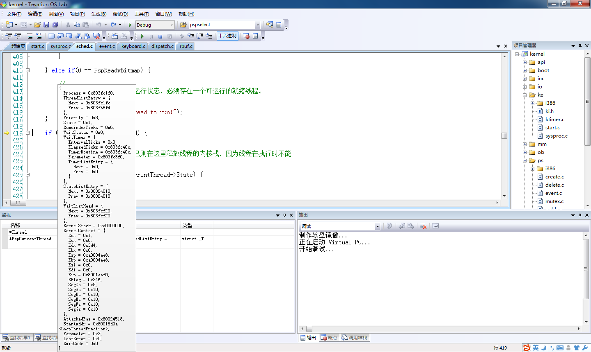

线程由就绪状态进入运行状态中*PspCurrentThread的值，state的值1转到2：

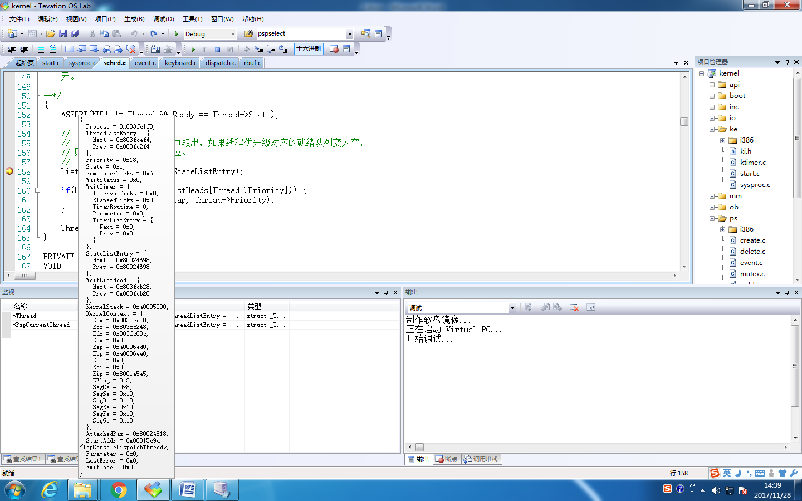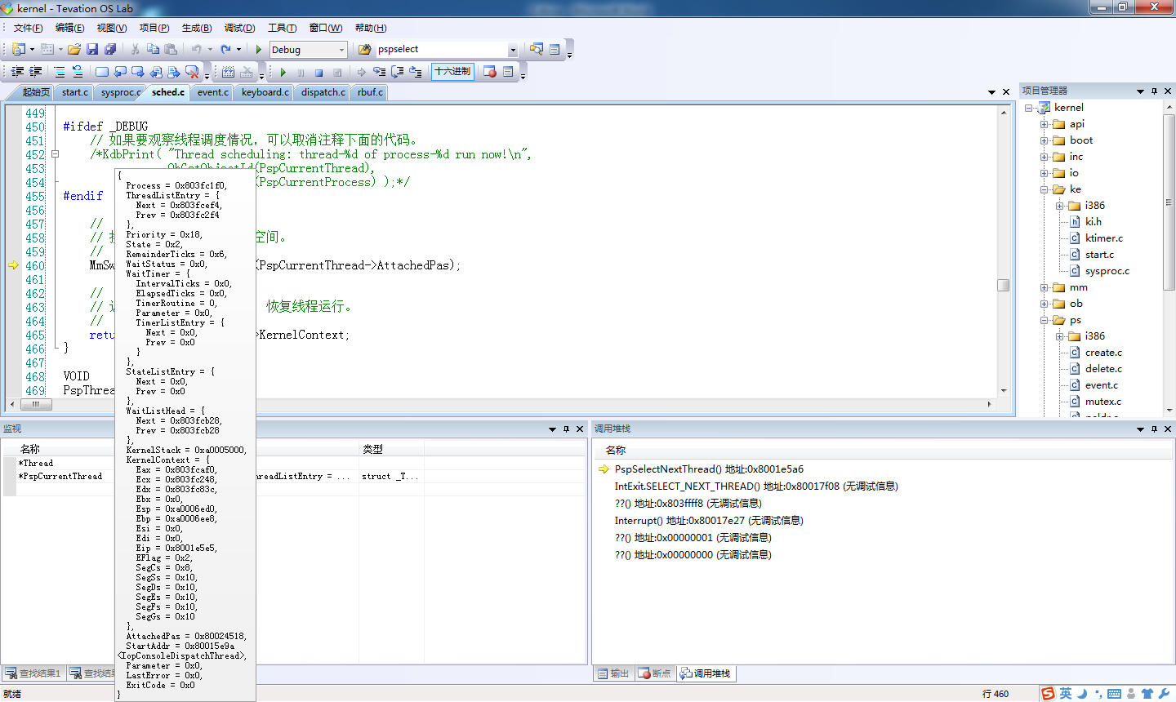

线程由运行状态进入阻塞状态中*PspCurrentThread的值，state的值2转到3：

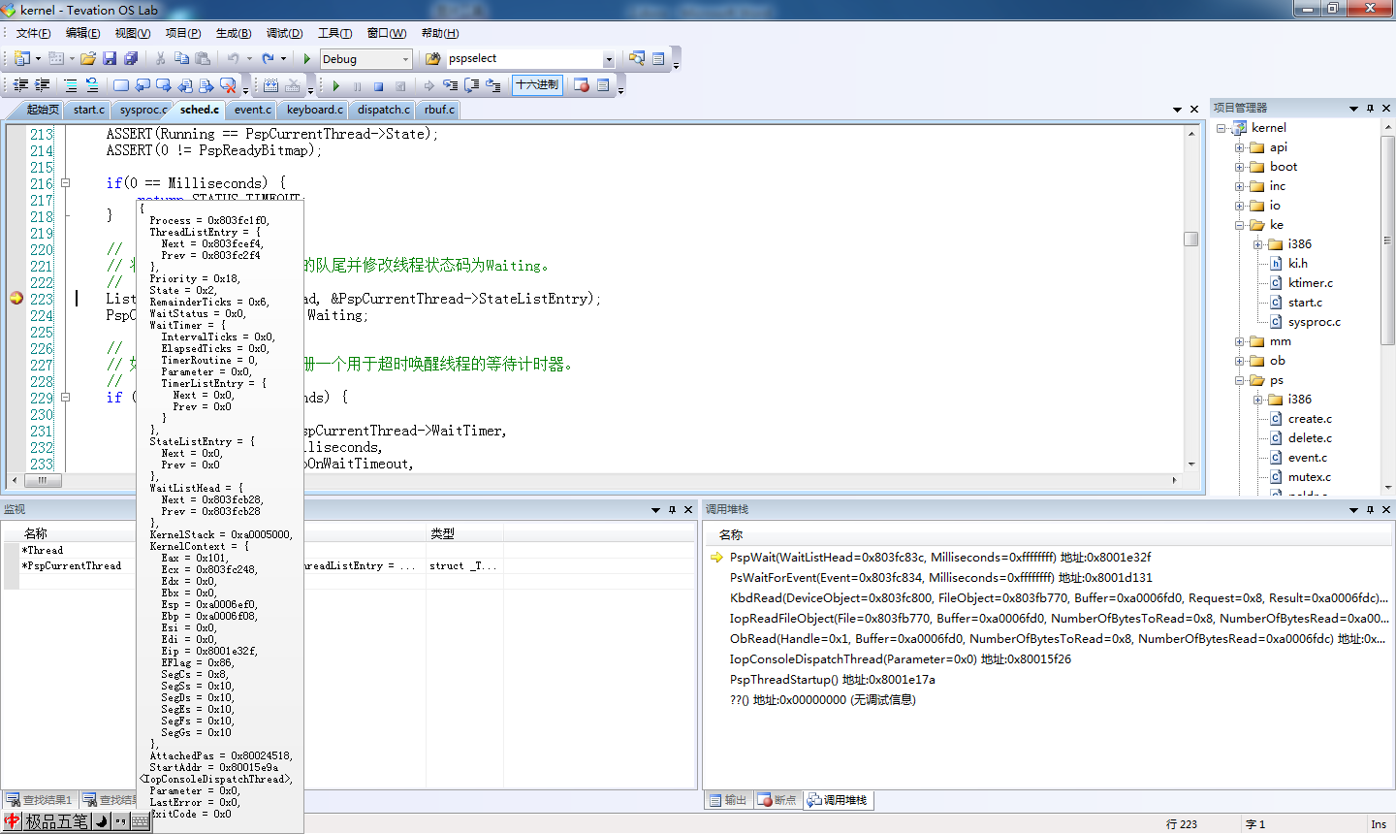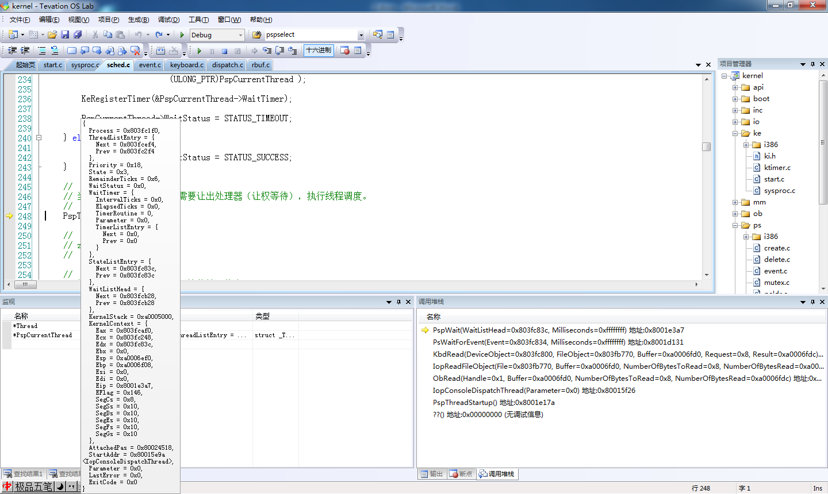

**2.2.2 为线程增加挂起状态**

（给出实现方法的简要描述、源代码、测试及结果等）

EOS中suspend命令：ConsoleCmdSuspendThread调用了Suspend原语，可以将一个处于就绪状态的线程挂起。当使用suspend命令将loop线程挂起时，loop 线程的执行计数就会停止增长。同时也实现了一个resume命令，其命令函数为ConsoleCmdResumeThread，其中调用了 Resume原语，可以将一个被Suspend原语挂起的线程恢复为就绪状态。

实现方法为将其从挂起队列中取出，放入就绪队列，重新调度即可。

源代码：

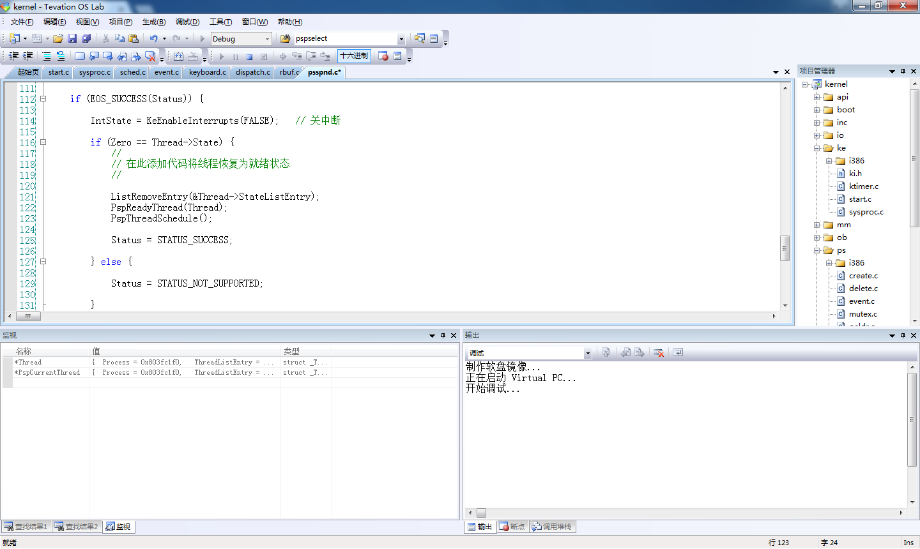

测试方法为先使用suspend命令挂起loop线程，然后输入命令“Resume 31”。

结果：

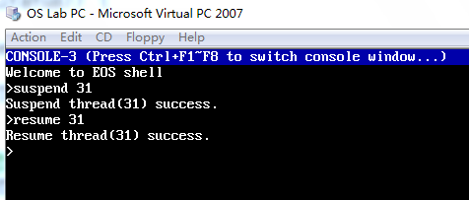

**2.3 结果分析**

（对本实验所做工作及结果进行分析，包括EOS线程状态及其转换方法的特点、不足及改进意见；结合EOS对线程状态及其转换的相关问题提出自己的思考，分析线程状态转换与线程调度的关系；分析为线程增加挂起状态实现方法的有效性、不足和改进意见，如果同时采用了多种实现方法，则进行对比分析；其他需要说明的问题）

EOS是运行在单处理器上的多任务操作系统，任意时刻最多只能有一个处于运行状态的线程占用处理器，而处于其他状态的线程数量可以为0个或多个。且EOS系统增加了一个Zero状态作为线程状态转换过程中的中间状态。当要将指定线程从就绪或等待状态中转化为其他状态时的时候，需要先将其转换为Zero状态，使其脱离原有队列，之后再调用相应函数将Zero状态的线程加入相应队列。增加该过程的意义是可以使一个复杂的过程分解为几个小过程，每个小过程只做一件事，并且将这件事做好，而不是使用一个复杂的函数完成几个繁琐的过程。当然如此一来，相应的不足就是系统代码中函数非常多，在增加一个新的功能需要调用原有函数的时候，需要把之前的函数的意思都理解清楚，再进行调用，非常容易遗漏某个函数。

在进行状态转化时，例如将线程转化为ready状态时（除了当前运行线程被抢占而进入就绪状态情况下）进行的过程是把Zero或运行状态的线程插入到相应优先级的就绪队列，不涉及调度。 线程状态仅仅是调度的依据，其转换过程是从一个队列中取出并插入相应的队列中，并不会立即引起线程的调度，而是需要等待调度程序执行（PspSelectNextThread函数实现）的时候，才会切换。

EOS中处理挂起的线程仅仅是把放入挂起队列中而不会把线程从内存中移出放入软盘。而并不会达到挂起本身的目的，即为了解决内存空间不足而使某些进程暂时调离出内存，当资源充足时再调回内存。所以从这个角度看，EOS的挂起并没有实际效益仅仅表示该线程被暂停，不会被处理。改进：可以增加EOS对挂起队列中线程的处理，如移出内存等。

**3 实验3 进程同步**（4分）

**3.1 实验内容**

使用EOS的信号量，实现生产者-消费者问题，加深理解进程同步的原理、意义及信号量的含义和应用；跟踪EOS信号量的工作过程，分析EOS信号量实现的源代码，理解并阐述其实现方法；修改EOS信号量的实现代码，使之支持等待超时唤醒和批量释放功能，给出实现方法的简要描述、源代码、测试及结果。

**3.2 主要步骤**

**3.2.1 使用EOS的信号量实现生产者-消费者问题**

（给出使用EOS的信号量解决生产者-消费者问题的实现方法，包括实现方法的简要描述、源代码、测试及结果等）

以main函数来创建两个同步对象作为公共资源，包括Empty信号量对象和Full信号量对象，分别表示放产品的空缓冲区个数和已占用的缓冲区个数。之后再用main创建生产者线程和消费者线程。在生产者线程和消费者线程中都涉及了访问临界资源的部分，过程是等待对应信号量对象，等待同步mutex信号量对象，进入临界区修改缓冲区占用情况， 释放同步量mutex对象，释放对应信号量对象。

Main函数源代码分析：

利用CreateMutex创建互斥对象Mutex，用于互斥访问缓冲：



利用CreateSemaphore创建信号量，并设置初值和最大计数：创建Empty信号量，表示缓冲池中空缓冲区数量，初始计数和最大计数都为 BUFFER_SIZE；创建 Full 信号量，表示缓冲池中满缓冲区数量，初始计数为 0，最大计数为 BUFFER_SIZE：



利用CreateThread创建生产者和消费者线程，并设置默认堆栈大小、入口地址、函数参数和线程ID等：

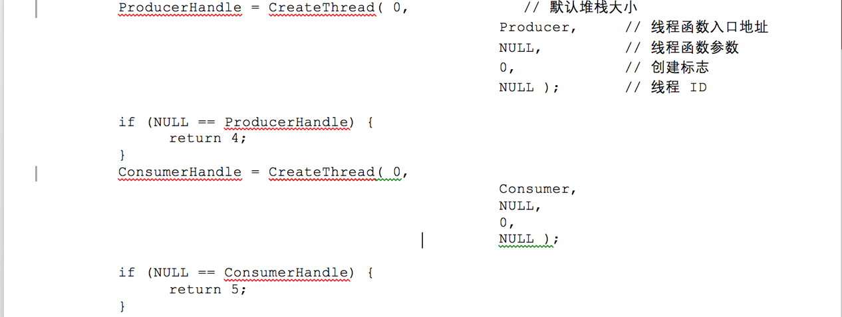

最后等待线程结束之后关闭句柄，结束main函数：

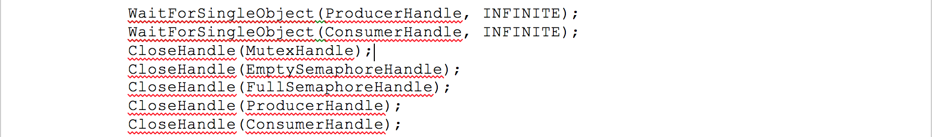

生产者线程：

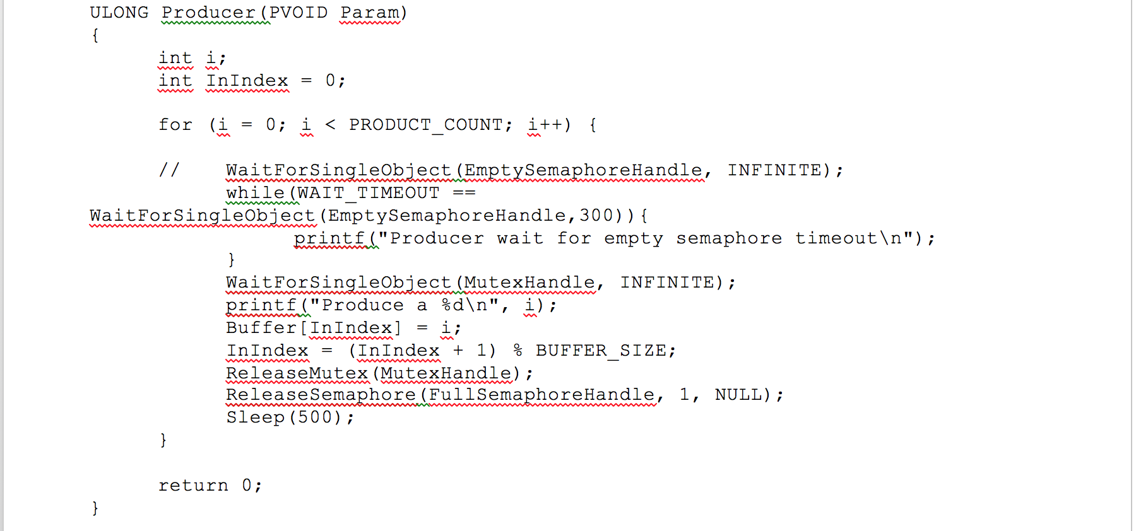

可以看到生产者线程进行了一个循环，在生产到预设个数之前，循环进行等待缓冲区空的信号量，等待互斥信号量，生产一个产品，释放两个信号量，等待一段时间的过程。

者线程同样进行了一个循环：等待占用缓冲期的信号，等待互斥信号，消费一个产品，释放两个信号，等待一段时间：

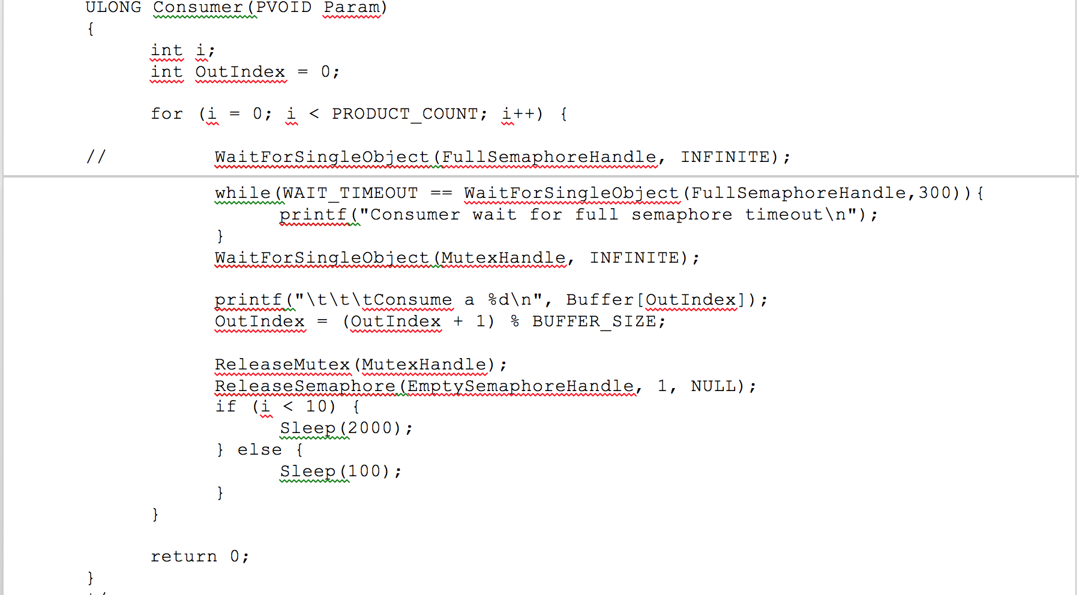

生产者-消费者问题流程图：

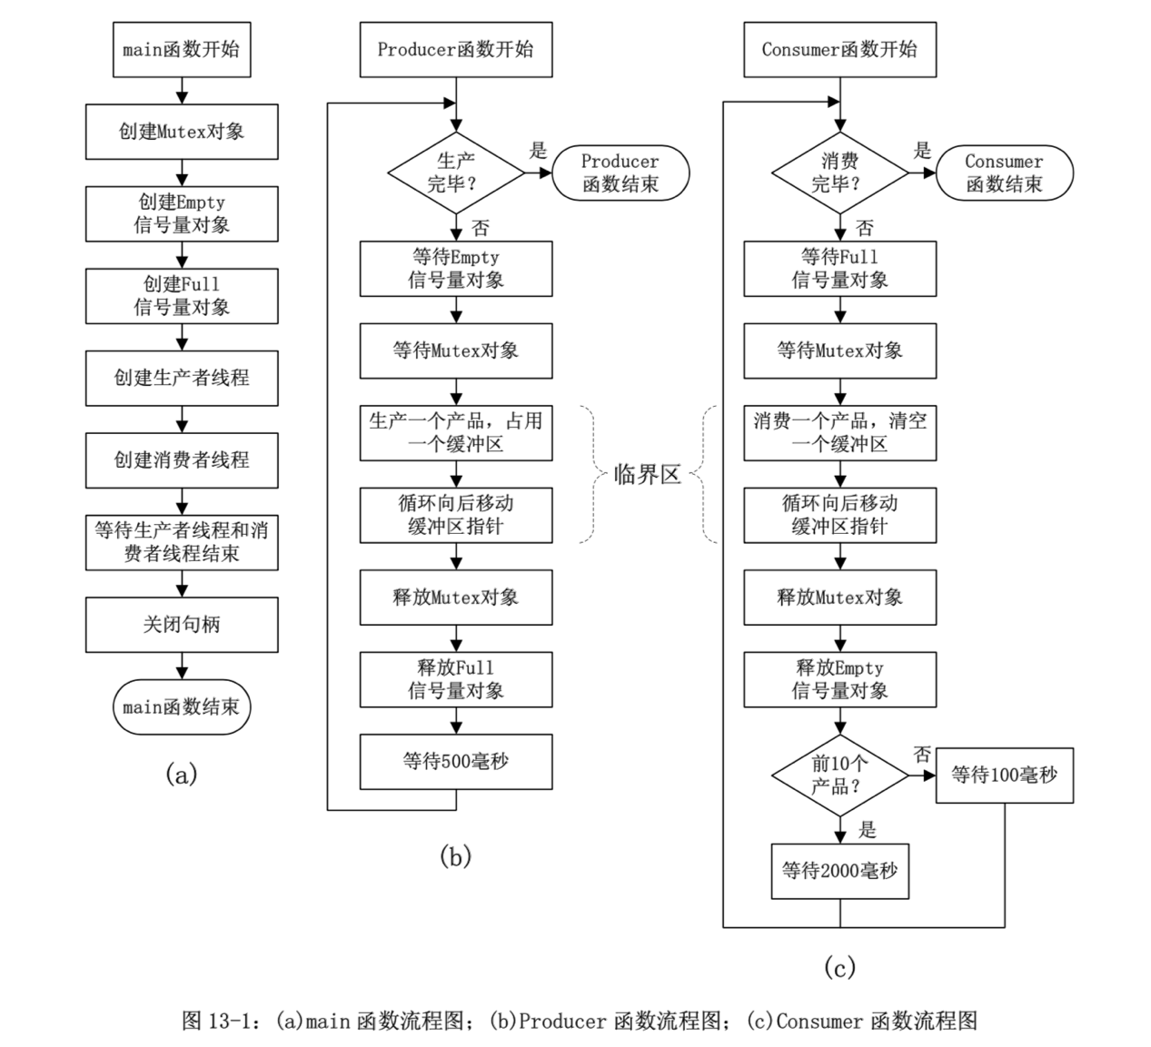

测试结果：

使用pc.c文件中的源代码，替换之前创建的EOS应用程序项目中EOSApp.c文件内的源代码之后运行程序：

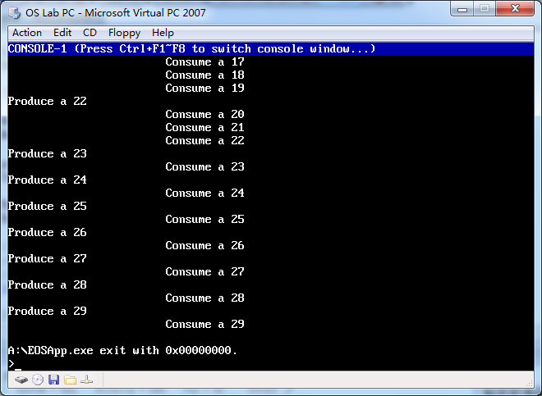

**3.2.2 EOS信号量工作过程的跟踪与源代码分析**

（分析EOS信号量实现的核心源代码，阐述其实现方法，包括数据结构和算法等；简要说明在本部分实验过程中完成的主要工作，包括对EOS信号量工作过程的跟踪等）

源代码分析：

信号量的数据结构，包含了信号量的值，允许的最大值和等待队列的指针：

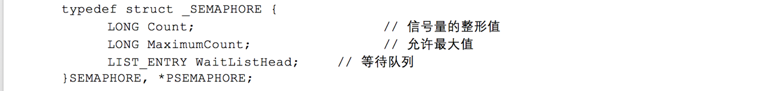

初始化信号量的数据结构，设置其指针，初值和最大值：

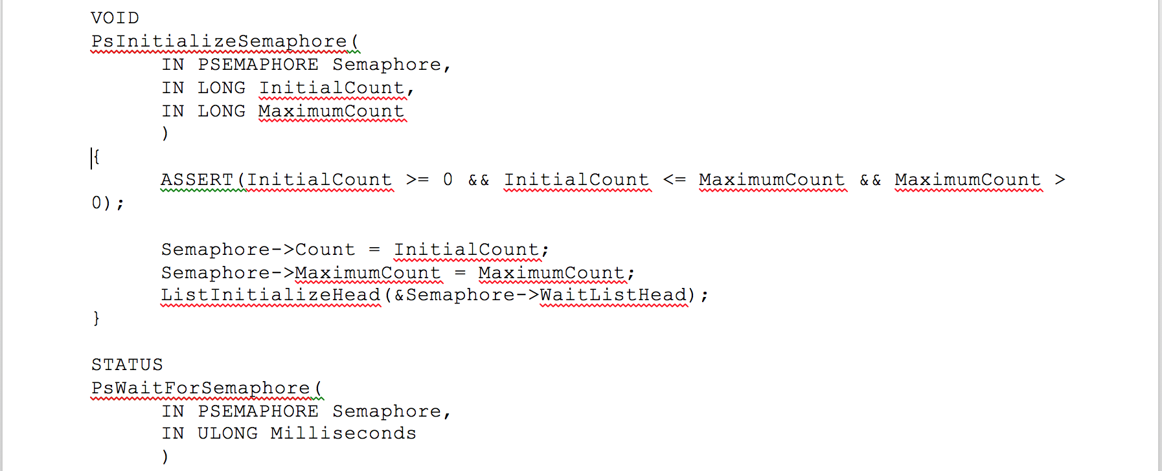

EOS中的P操作是由PsWaitForSemaphore函数实现的，并且利用KeEnableInterrupts来关闭和打开中断，由于操作系统是通过中断来获取控制权进行线程切换，这样就导致修改信号量的值的时候是一个原子操作，必须整个进行完。在原子操作中，判断是否还有资源，若有，则信号量减一并返回“成功”，否则将其插入等待队列：

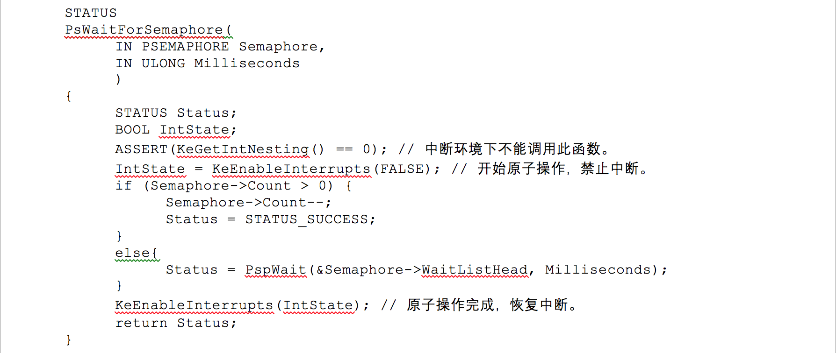

EOS中的V操作是由PsReleaseSemaphore来实现的，同样在访问信号量的时候需要开关中断，设置成原子操作。在原子操作中，在信号量没有超过最大值的情况下，如果为空信号量的等待队列为空，则更改信号量的值，如果不为空，则唤醒一个正在阻塞的等待线程。

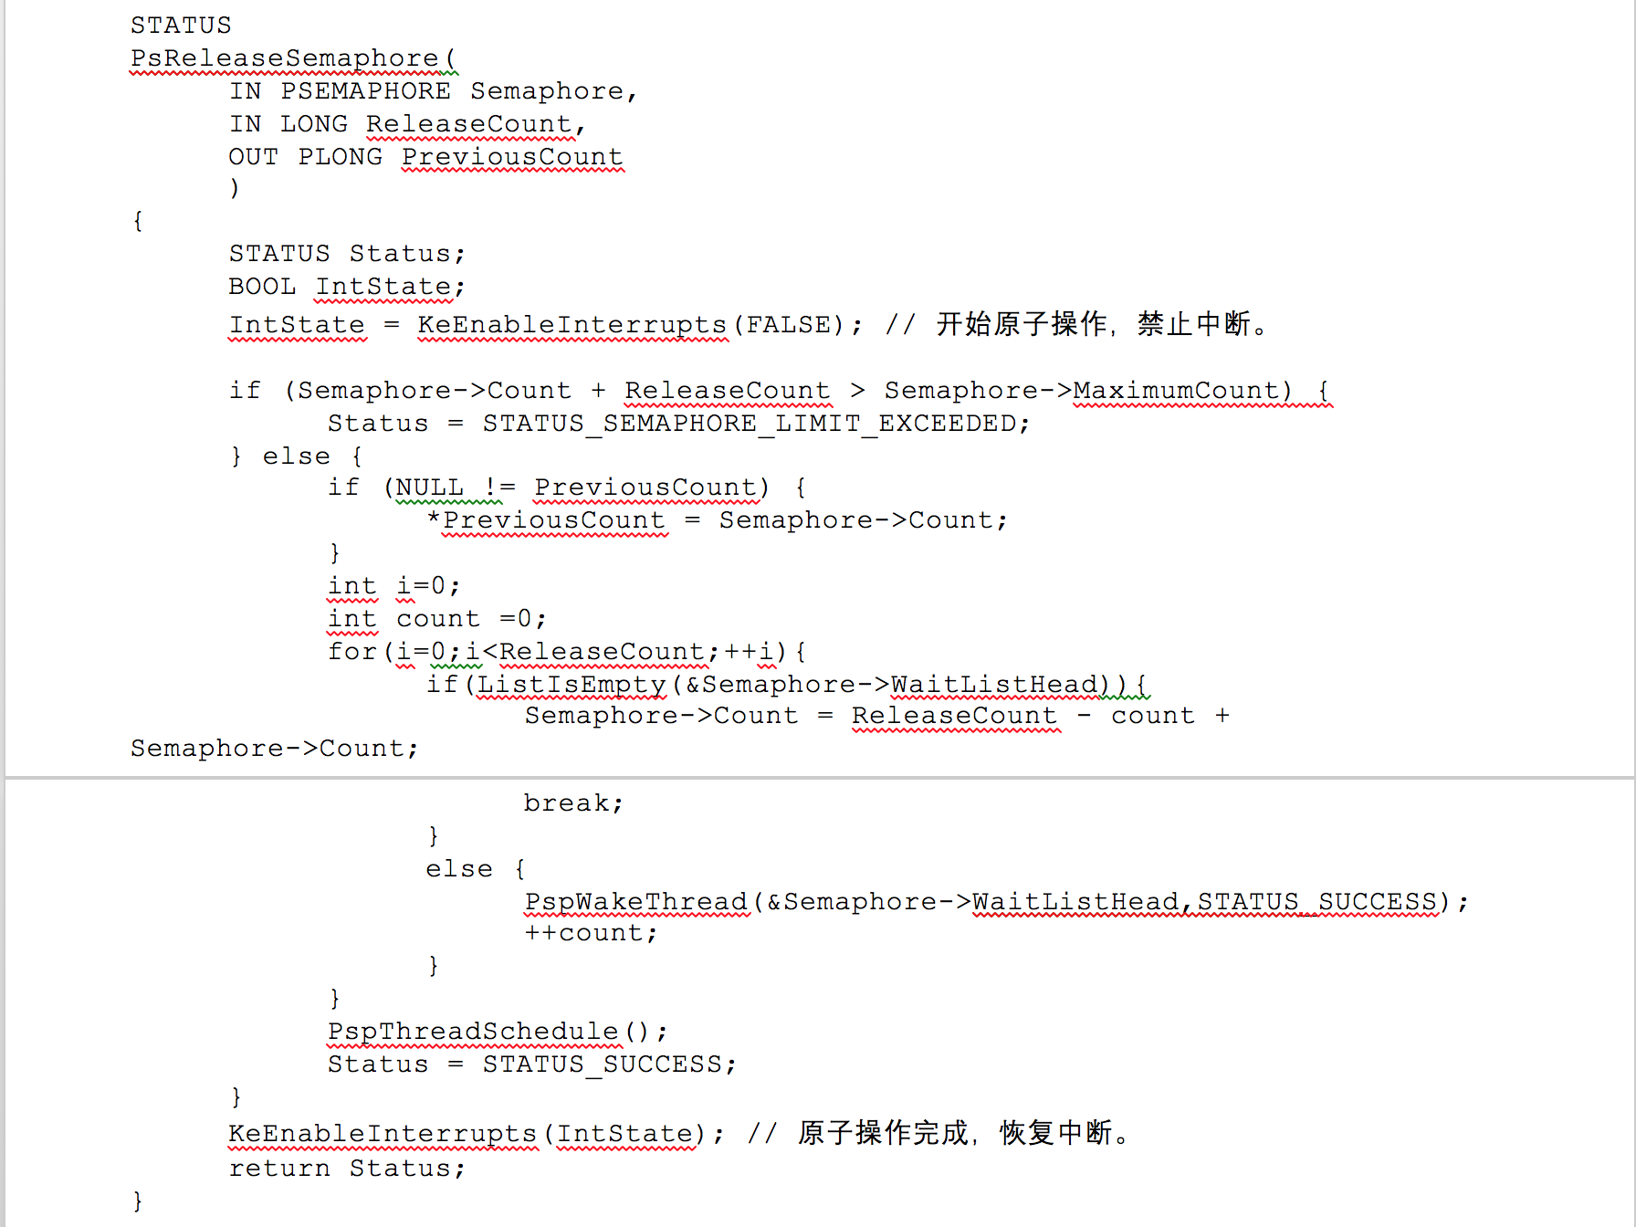



主要工作：

1. 使用CreateSemaphore函数创建信号量，单步调试函数执行的步骤，观察信号量对象的初始化过程中所调用和函数和数据结构中的值：

信号量结构体初始化之前：

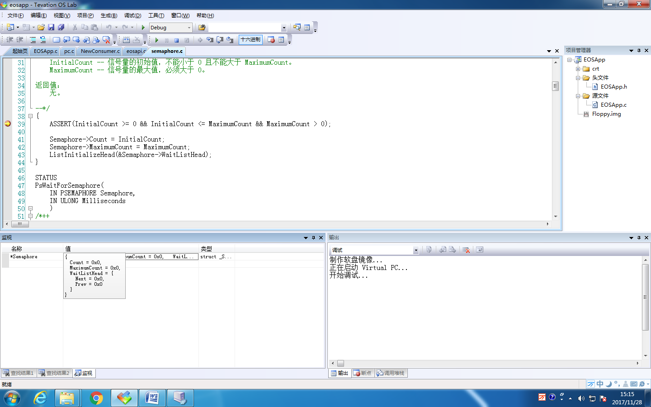

经过初始化之后，信号量已经被赋值，Count等于MaximumCount，等待队列为空。

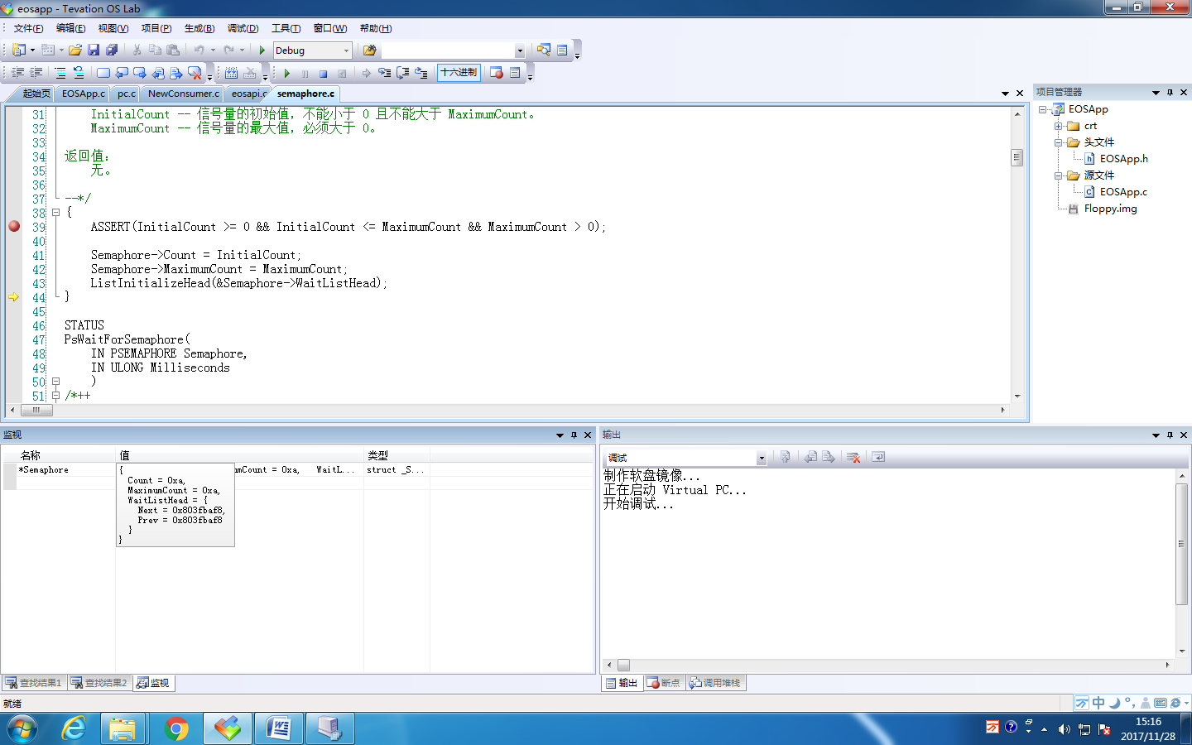

1. 利用WaitForSingleObject函数等待信号量且不会阻塞的过程，此时信号量计数大于0的过程：

信号量结构体中可以看见Count小于MaximumCount，已经有一部分资源被占用但还有一些资源可以分配，所以等待信号量不回进入阻塞过程：

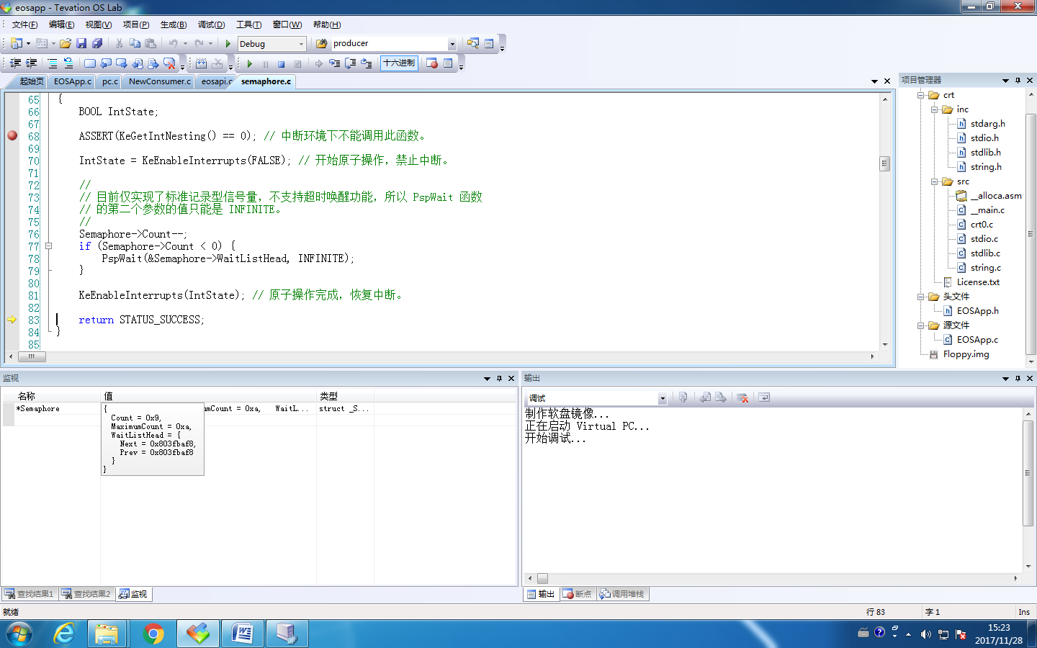

1. 利用ReleaseSemaphore函数释放信号量的过程，尽管信号量等于0，但等待队列为空，没有线程被阻塞，只需要将信号量的值加一即可：

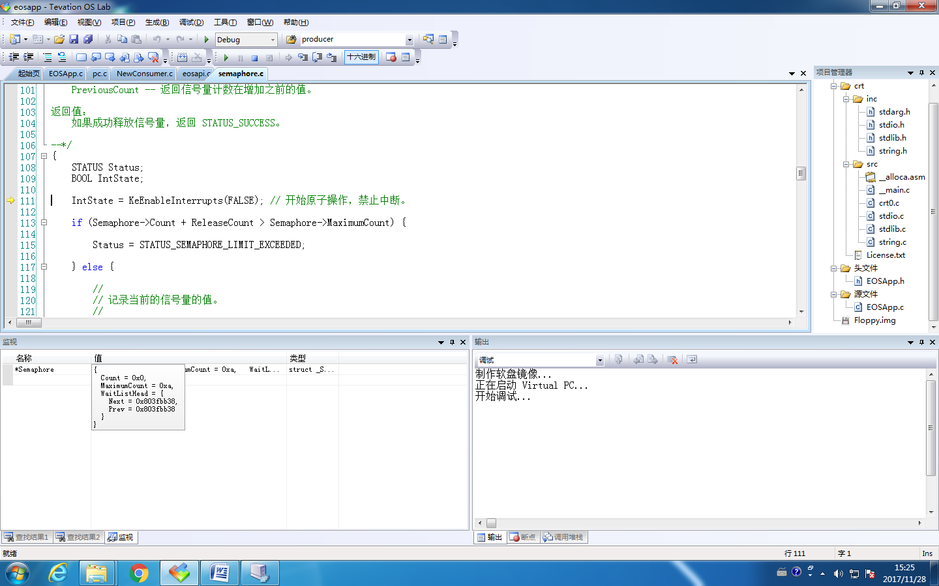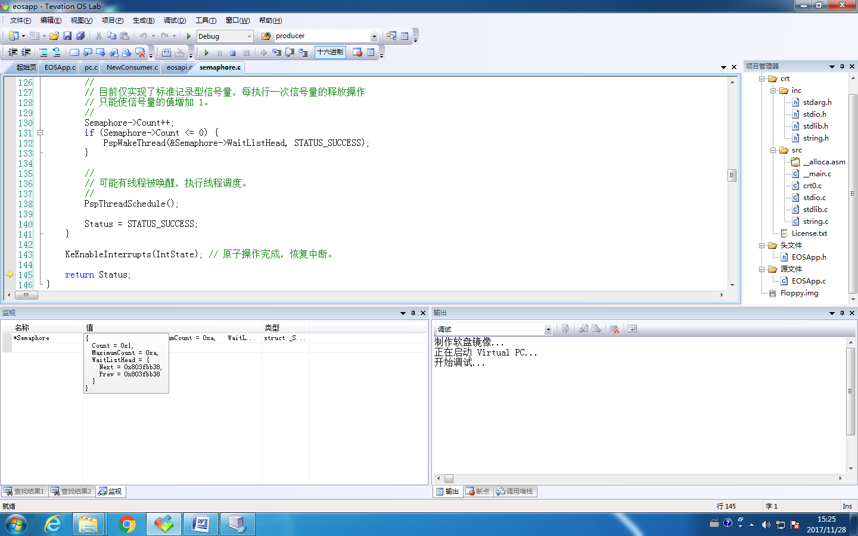

1. 利用WaitForSingleObject函数等待信号量，此时信号量计数等于0，存在阻塞线程的过程，等待队列变化，不为空；
2. 利用ReleaseSemaphore函数释放信号量，此时等待队列不为空，唤醒等待队列队头的进程；

**3.2.3支持等待超时唤醒和批量释放功能的信号量实现**

（给出实现方法的简要描述、源代码、测试及结果等）

现在EOS中的P操作函数PsWaitForSemaphore中的等待时间参数是INFINITE，不支持等待超时功能。为了使其支持等待超时功能，把PsWaitForSemaphore接收到的等待时间参数传递给PspWait函数，使当一个线程等待超时后系统会自动唤醒这个线程。修改PsWaitForSemaphore函数使计数值和0作比较，即判断是否有资源，如果没有则调用PspWait函数阻塞进程的执行；修改PsRealseSemaphore函数，增加一个计数器循环体，使循环结束后，当被阻塞线程数大于等于ReleaseCount唤醒一个进程，或小于ReleaseCount则唤醒所有被阻塞的进程并修改信号计数值。具体来说，如果等待线程大于等于n，全部唤醒，信号量计数不变，仍为0（因为没有多余的资源）。如果小于n（假设为m），唤醒m个，并且信号量计数增加n-m个（唤醒了m个线程，还剩n－m个资源）。

修改之后的源代码：

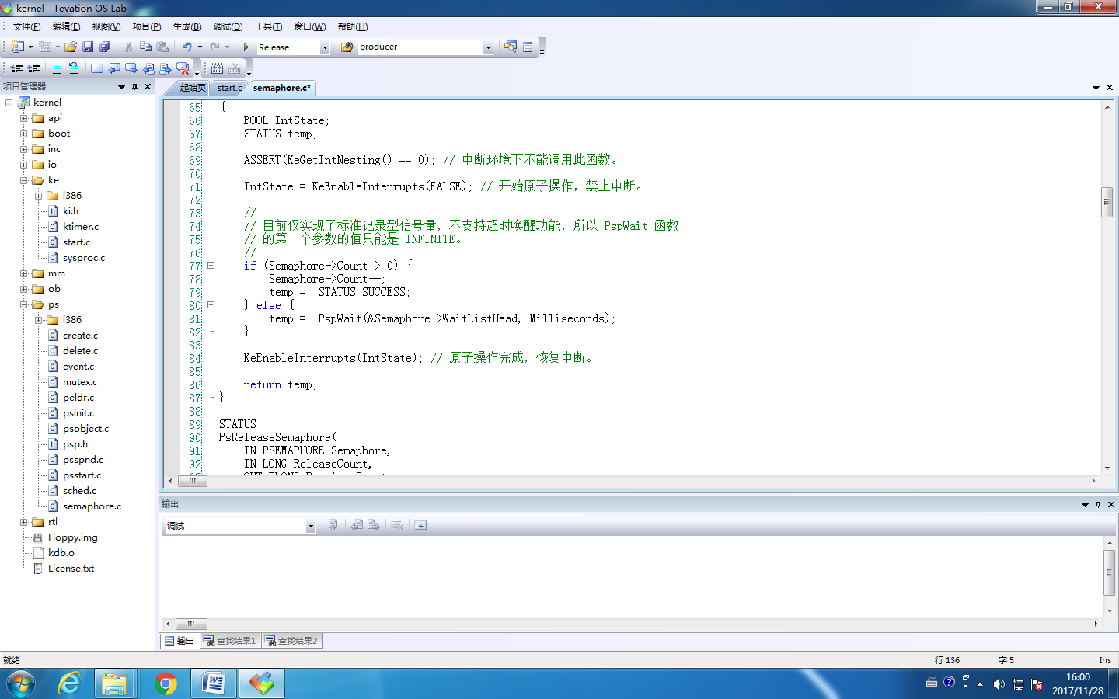

测试：

启动调试新的生产者-消费者项目，查看在虚拟机中输出的结果，验证信号量超时等待功能是否能够正常执行。将消费者线程修改为一次消费两个产品，来测试ReleaseCount参数是否能够正常使用。

结果：

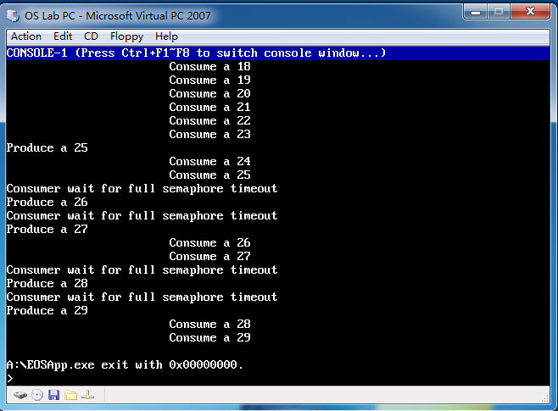

**3.3 结果分析**

（对本实验所做工作及结果进行分析，包括EOS信号量实现方法的特点、不足及改进意见；结合EOS对信号量实现的相关问题提出自己的思考；分析支持等待超时唤醒和批量释放功能的信号量实现方法的有效性、不足和改进意见，如果同时采用了多种实现方法，则进行对比分析；其他需要说明的问题）

EOS的信号量结构体定义包含了信号量计数值、最大计数值和等待队列。涉及到信号量的工作用KeEnableInterrupts函数来开关中断以设置其为原子操作，保证了访问信号量时的互斥操作。在原子操作中的步骤包括判断检查信号量计数，更改信号量计数，线程状态转换（阻塞和唤醒）等。信号量的等待和释放都是原子操作，由于EOS被设计在单处理器上运行，所以利用开关中断来保证原子性，如果在多处理机的情况下，就需要其他的方法，例如封锁总线等技术来实现原子操作。总体来说EOS信号量实现方法简单，代码易读， 但相应的可实现的功能也比较简单。

在生产者线程和消费者线程使用三个信号量实现同步的过程中，对于其的P操作顺序是不能随意更改的，互斥操作需要离临界区更近，即对Mutex信号量的等待要在对Empty和Full信号量之后，而V操作的顺序是无所谓的。

在更改代码之后，还给EOS增加了等待超时唤醒的功能，使得线程不会长时间等待。同时，批量释放功能可以使一次性释放多个资源唤醒多个进程，提高效率。但重新唤醒之后也需要判断资源是否够用，且批量释放的是同一资源的等待进程。

**4 实验4 线程调度**（3分）

**4.1 实验内容**

跟踪EOS的线程调度程序，分析EOS基于优先级的抢占式调度的核心源代码，阐述其实现方法，加深理解进程（线程）调度的执行时机和过程；修改EOS的调度程序，添加时间片轮转调度功能，给出实现方法的简要描述、源代码、测试及结果。

**4.2 主要步骤**

**4.2.1 EOS基于优先级的抢占式调度工作过程的跟踪与源代码分析**

（分析EOS基于优先级的抢占式调度的核心源代码，阐述其实现方法，包括相关数据结构和算法等；简要说明在本部分实验过程中完成的主要工作，包括对EOS调度程序的跟踪等）

EOS中调度的实现方法是判断被中断线程是否处于运行状态，若不处于或若处于且存在更高优先级的就绪线程，则选择优先级最高的非空就绪队列的队首线程作为中断返回后的运行线程；若处于运行状态且不存在优先级更高的就绪队列则选择被中断线程作为中断返回后的运行线程。采用多级队列的调度管理方式来实现基于优先级的抢占式调度，就绪状态对应32个队列，这32个队列代表不32个不同的优先级。所以可以表示成一个指针数组，每个指针指向某个优先级的队列，而数组下标就代表它的优先级。

优先级抢占调度的实现主要由PspSelectNextThread函数实现，首先通过BitScanReverse函数扫描位图，获得最高优先级。如果存在比当前运行线程优先级更高的就绪线程，当前线程应被抢先。当前线程仍处于运行状态，所以被高优先级线程抢先后应插入其优先级对应的就绪队列的队首。

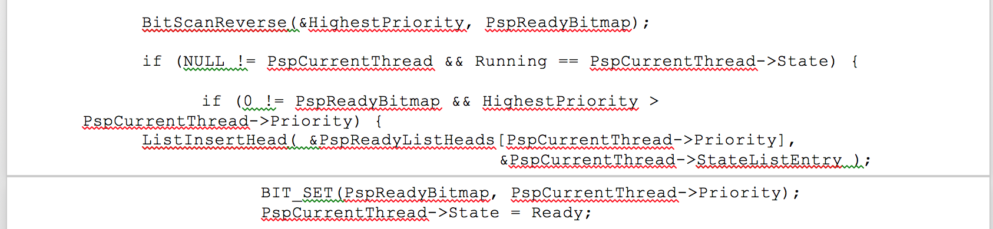

主要工作：

1. 新建20个相同优先级的线程结果在控制台中只有第0个新建的线程在第0行显示计数增加，说明只有第0个新建的线程在运行，其他线程都没有运行：

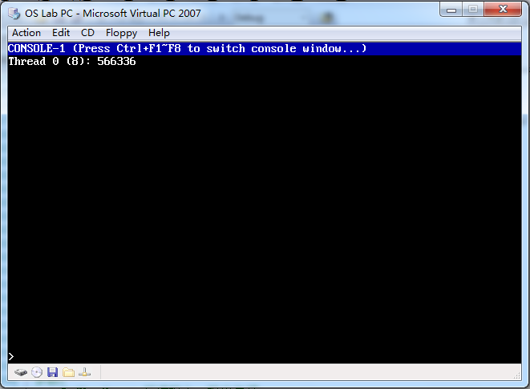

1. 调试线程调度程序 PspSelectNextThread 函数，查看就绪队列、就绪位图以及线程的优先级协同工作的方法。
2. 当有中断发生从而发生线程调度时，第0个新建的线程不会被抢先的情况。

pThreadParameter->Y的值为0表示正在调试第0个进程：

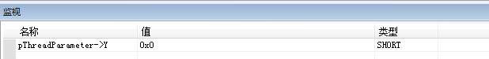

以二进制格式查看就绪位图的值，为100000001，即优先级为8和0的两个就绪队列中存在就绪进程：

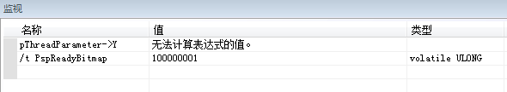

查看*PspCurrentThread中正在执行的线程TCB中优先级8，状态2(运行)，时间片6等值，确定当前执行的是新建的第0个进程：

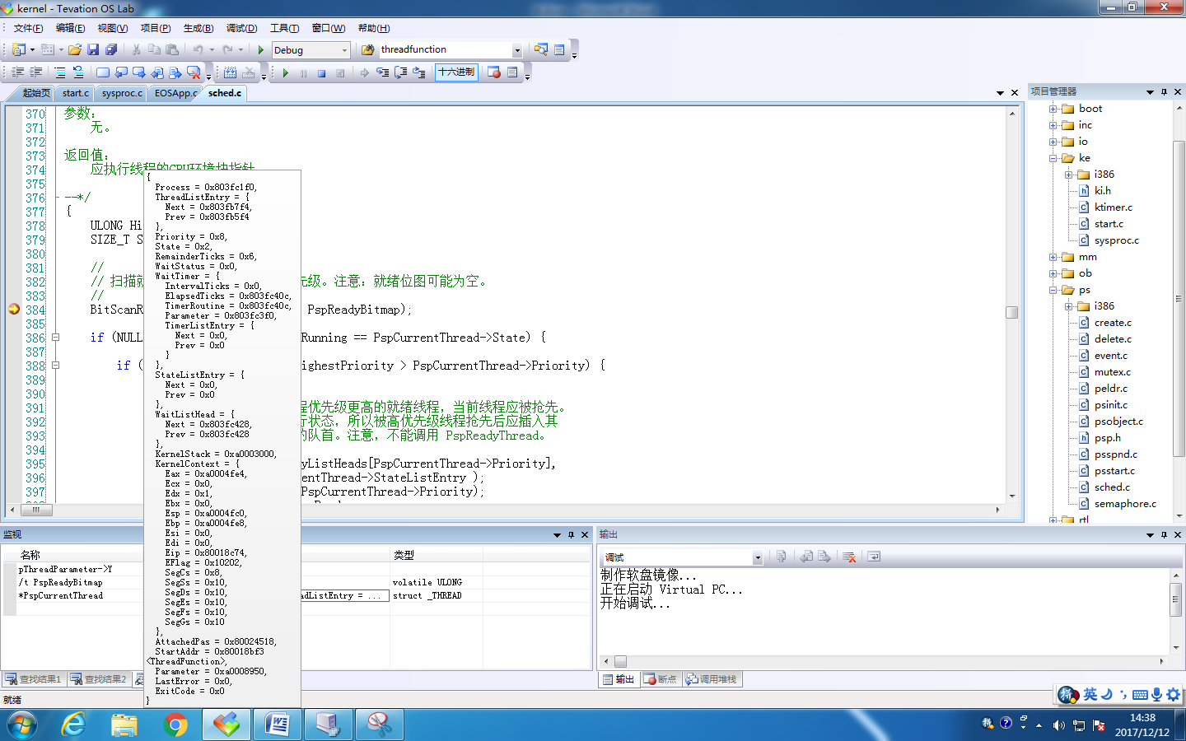

查看优先级为8的就绪队列中就绪线程的数量，表示其余19个新建线程都在优先级为8的就绪队列中：



多次中断第0个新建的线程仍没有被抢先。

1. 当有比第0个新建的进程优先级更高的进程进入就绪状态时，第0个新建的线程会被抢先：

查看就绪位图，表示在优先级为24的就绪队列中存在就绪进程：



表示优先级为24的就绪队列中只有一个就绪线程。

优先级为8的就绪队列中线程数量加一变为20，表示正在执行的第0个新建线程已经进入了就绪状态，让出CPU。



**4.2.2 为EOS添加时间片轮转调度**

（给出实现方法的简要描述、源代码、测试及结果等）

概括来说，做法是为就绪队列中的每个线程分配一个时间片(Time Slice)，当线程调度执行时，把 CPU 分配给队首线程，待线程的时间片用完后，会重新为它分配一个时间片，并将它移动到就绪队列的末尾，从而让新的队首线程开始执行。

由于PspRoundRobin函数中全局变量PspCurrentThread指向的线程控制块就是被定时计数器中断的线程的线程控制块，所以通过对 PspCurrentThread 指向的线程控制块的各个域进行修改，就可以改变被中断线程的各种属性。需要注意的是，被中断线程的状态有可能不是“运行”状态，而是“阻塞”状态。所以，在进行时间片轮转调度前，要先判断一下被中断线程是否仍处于“运行”状态。只有当被中断线程仍处于“运行”状态时，才需要进行时间片轮转调度。

源代码：

VOID

PspRoundRobin(

VOID

)

{

if(NULL!=PspCurrentThread&&Running==PspCurrentThread->State) {

PspCurrentThread->RemainderTicks--;

if(0==PspCurrentThread->RemainderTicks) {

PspCurrentThread->RemainderTicks = TICKS_OF_TIME_SLICE;

if(BIT_TEST(PspReadyBitmap,PspCurrentThread->Priority)){

PspReadyThread(PspCurrentThread);

}

}

}

return;

}

测试：

修改完PspRoundRobin之后在psp.h中修改TICKS_OF_TIME_SLICE 的值，即修改时间片大小，再输入命令’rr’观察执行效果。

结果：

控制台显示了优先级为8的全部20个线程，每个线程依次循环计数增加一段时间之后变为下一个线程。各个线程运行时间长短与之前设定的TICKS_OF_TIME_SLICE值成正比。

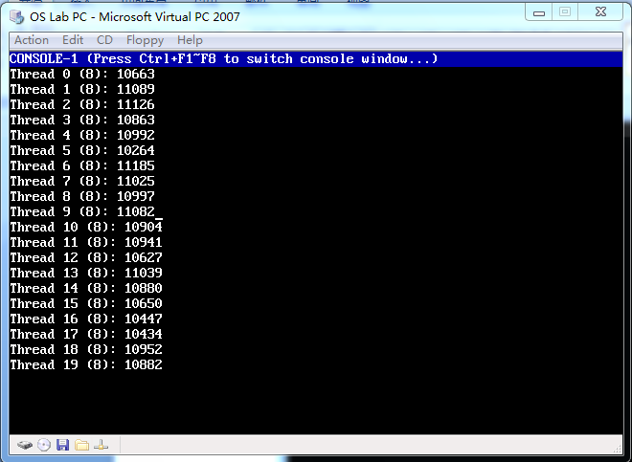

**4.3 结果分析**

（对本实验所做工作及结果进行分析，包括EOS线程调度的特点、不足及改进意见；结合EOS对线程调度相关问题提出自己的思考，分析线程调度的执行时机和过程；分析为EOS添加时间片轮转调度实现方法的有效性、不足和改进意见，如果同时采用了多种实现方法，则进行对比分析；其他需要说明的问题）

EOS线程调度是基于优先级的抢先式调度，如果存在比当前运行线程优先级更高的就绪线程，当前线程应被抢先。当前线程被高优先级线程抢先后插入其优先级对应的就绪队列的队首。这样的调度方法存在一个问题，即同一个优先级就绪队列中的多个线程，一旦队首线程获得处理器后，队列中的其它线程只有等队首线程被阻塞或者结束后，才能够依次执行。例如：如果已经获得处理器的队首线程是在进行一个工作量大的运算任务有可能会一直占用处理器长达数小时， 在这期间，队列中的其它线程有可能是由于刚刚接收到用户的键盘输入而进入就绪状态的，那么用户就必须等待数小时后才能获得这个键盘输入的处理结果， 无法保证人机交互的及时性。改进方法为引入时间片轮转。

EOS线程调度的时机是在每次中断完成返回时执行，选择一个就绪的线程执行。

时间片轮转调度特点是为就绪队列中的每个线程分配一个时间片，当线程调度执行时，把CPU分配给队首线程，待线程的时间片用完后，会重新为它分配一个时间片，并将它移动到就绪队列的末尾，从而让新的队首线程开始执行。需要注意的是：加入了时间片轮转后确实改进了调度算法，使得同级线程不会存在一个线程长时间占用处理器，其他进程得不到执行的问题，但是此方法并未考虑动态设置线程优先级的问题，即可能存在高优先级队列一直存在线程，从而导致低优先级线程一直的得不到执行的问题。改进方法为为每个线程设置动态优先级，例如：如果一个线程长时间等待，则提高优先级；如果一个线程时间片用完，则将其插入下一个优先级队列的队尾。

**5 实验5 物理存储器与进程逻辑地址空间管理**（2分）

**5.1 实验内容**

通过查看EOS物理存储器的使用情况，练习物理内存的分配与回收，分析相关源代码，理解并阐述EOS物理存储器的管理方法；通过查看进程逻辑地址空间的使用情况，练习虚拟内存的分配与回收，分析相关源代码，理解并阐述EOS进程逻辑地址空间的管理方法；完成在应用进程中分配虚拟页和释放虚拟页的功能，给出实现方法的简要描述、源代码、测试及结果。

**5.2 主要步骤**

**5.2.1 EOS物理内存分配和回收的练习以及源代码分析**

（练习物理内存的分配和回收；分析相关源代码，阐述EOS中物理存储器的管理方法，包括数据结构和算法等；简要说明在本部分实验过程中完成的主要工作）

EOS使用了分页内存管理方式， 对物理存储器以页为单位来进行管理的。EOS中使用页框号数据库项结构体来描述每个页的状态，并将所有的结构体组成一个数组，通过该数组来管理所有的物理页。具体来说，数组中的第N项描述了页框号为 N 的物理页的状态，并且该项还指向了具有相同状态的另一个物理页的页框号，以构成链表。

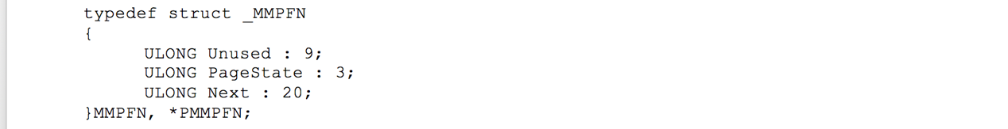

Unused表示未用，PageState表示物理页的状态，Next表示下一个物理页的页框号。

在EOS中只定一个三种物理页状态：零页、自由页、占用页。只有零页和自由页对应的数据库项被组成链表，也就是零页链表和自由页链表。当申请分配物理页时，只需要从任意一个链表的首部移除数据库项即可，数据库项对应的物理页即可作为分配结果。

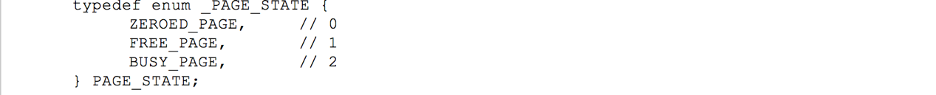

EOS定义了一个MiAllocateAnyPage函数用于分配未经零初始化的自由页。执行时，先尝试从自由页链表分配，如果自由页链表不够则继续从零页链表分配，如果两个链表的和仍然不够申请分配页数，此时返回失败。

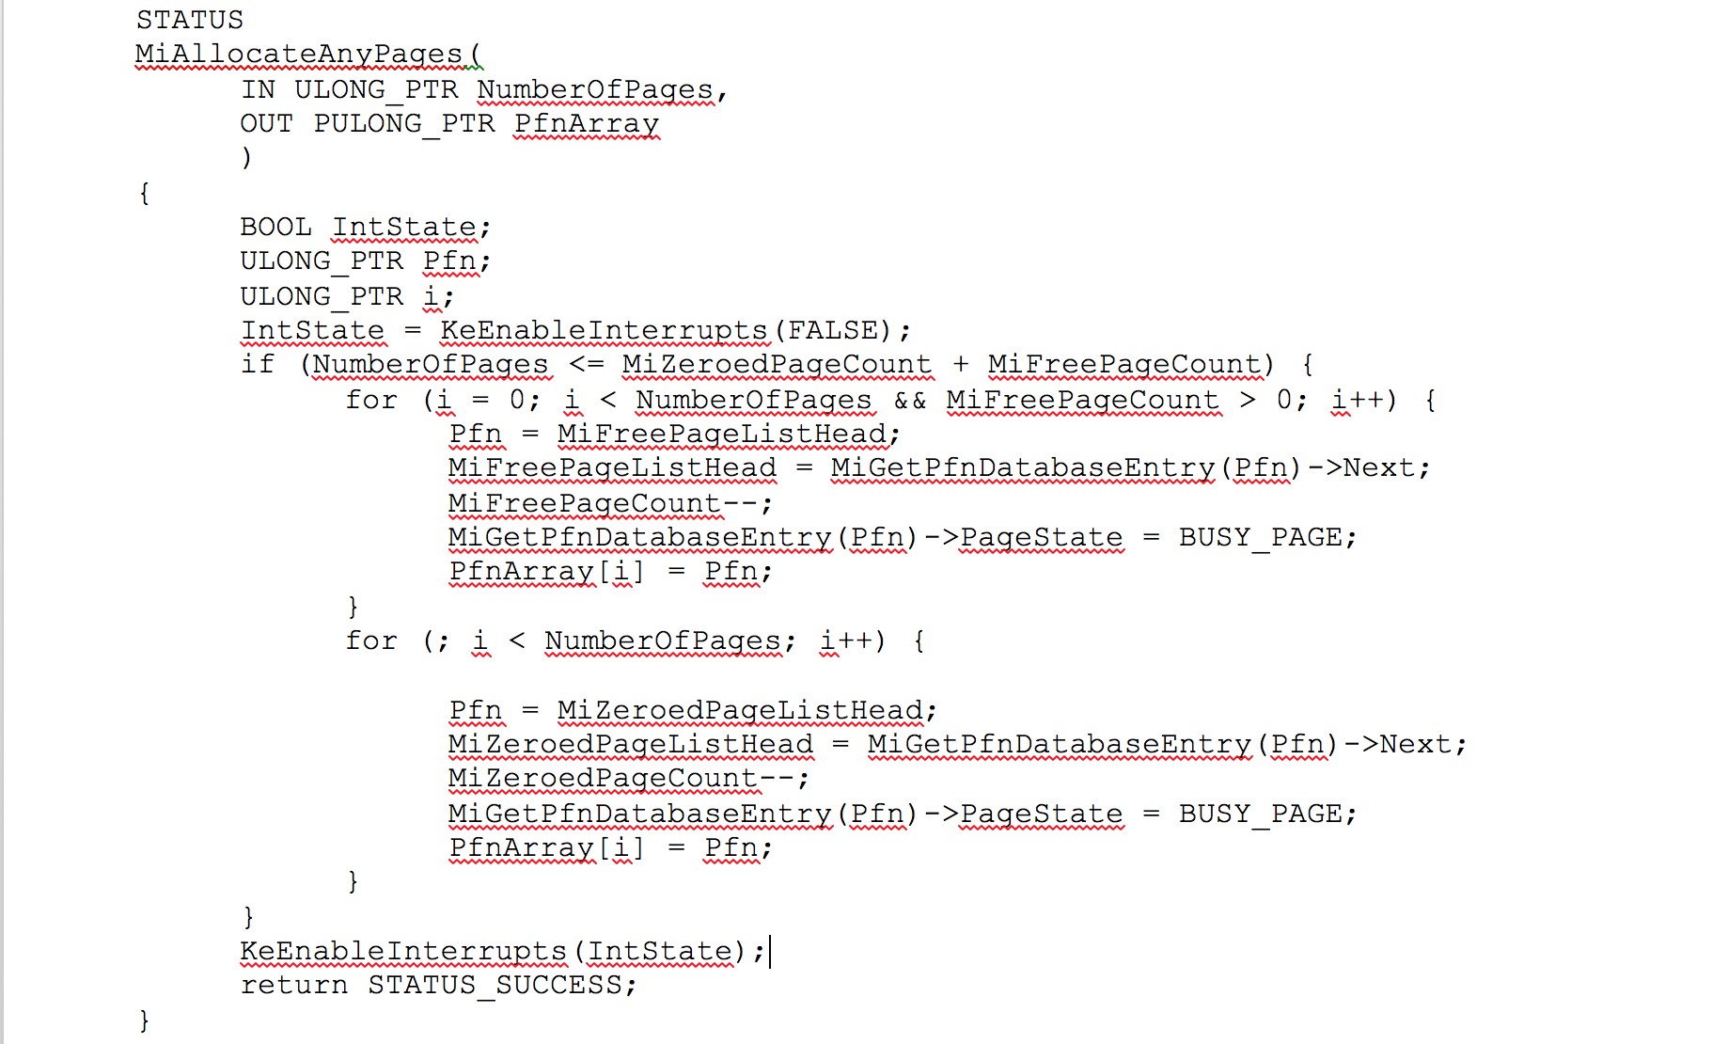

EOS定义的MiAllocateZeroedPages函数用于分配零页。在执行时，首先从零页链表分配，如果零页链表不够则继续从自由页链表分配，并会对从自由页链表中分配的每一页进行零初始化，确保所有分配页都是被零初始化的。

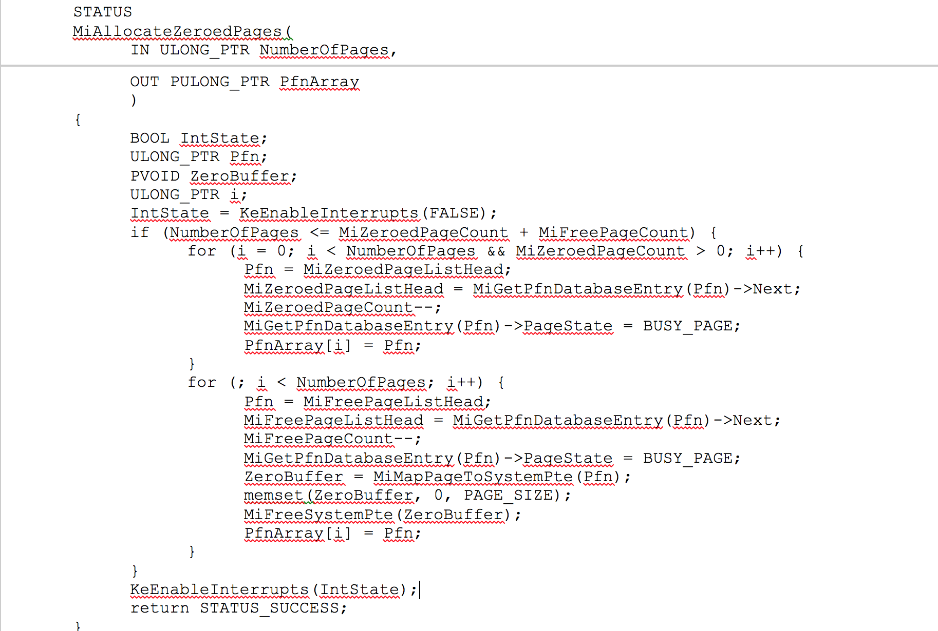

主要工作：

1. 学习’pm’命令是如何统计并输出物理存储器信息的。

在控制台执行’pm’命令查看物理存储器信息：

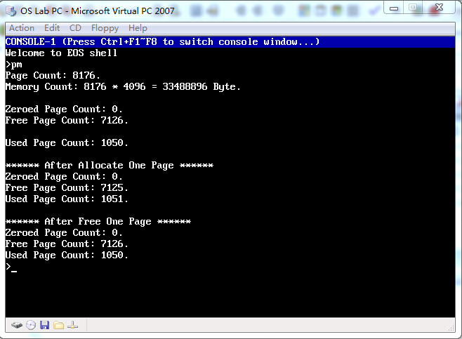

从图中可以看到分配物理页之后free page count减少一而used page count增加一；

1. 单步调试MiAllocateAnyPages和MiFreePage函数了解其分配物理页和释放物理页时的执行过程；

**5.2.2 EOS进程逻辑地址空间分配和回收的练习以及源代码分析**

（练习虚拟内存的分配和回收；分析相关源代码，阐述EOS中进程逻辑地址空间的管理方法，包括数据结构和算法等；给出在应用进程中分配虚拟页和释放虚拟页的实现方法简要描述、源代码、测试及结果等；简要说明在本部分实验过程中完成的主要工作）

EOS在进程申请的时候为进程分配一定数量的物理页，并在进程指定的虚拟地址区域或由系统选择的一个可用虚拟地址区域进行映射。EOS 使用一个虚拟地址描述符记录一段被使用的地址范围，并将所有VAD按照地址增序组成链表:

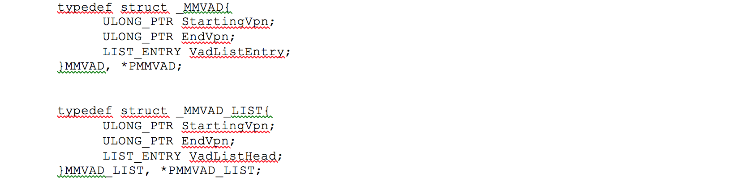

EOS中VirtualAlloc函数的作用是在进程地址空间内申请分配一段虚拟地址区域并映射物理内存。

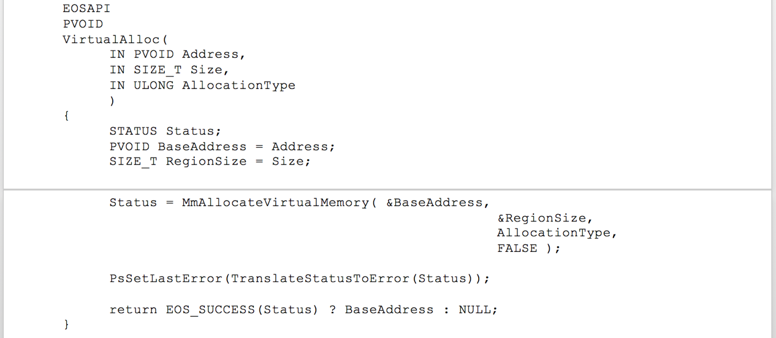

但是用户进程必须指定虚拟地址区域的大小，除此之外用户可以选择是否指定虚拟地址区域的开始地址。如果指定了开始地址，那么VirtualAlloc首先遍历VAD链表，查找指定的地址区域是否已经被使用。如果没有被使用，则分配一个MMVAD结构体并初始化，将之按照地址增序插入VAD链表；否则返回失败。如果没有指定地址区域起始地址，那么VirtualAlloc 遍历VAD链表，按照最先适配原则查找一个满足大小的未使用区域，然后分配一个MMVAD 结构体并初始化，将之按照地址增序插入VAD链表；如果未找到满足的区域则返回失败。

EOS中定义的函数VirtualFree用于释放已分配地址区域，和映射在已分配地址区域的物理页。

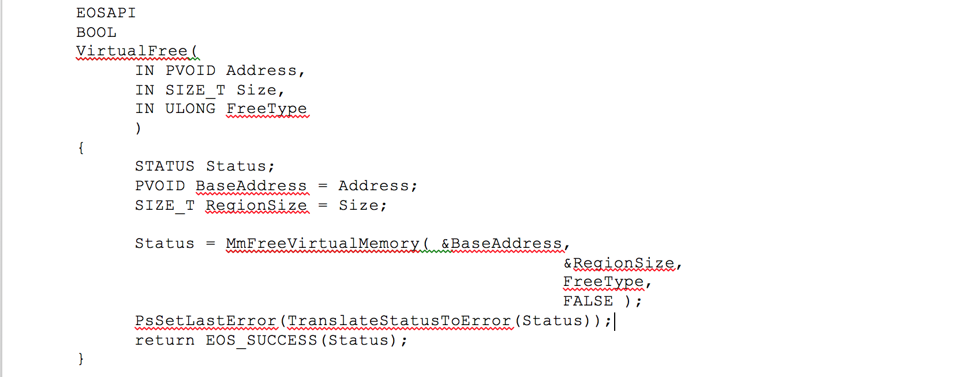

主要工作：

1. 跟踪’vm’命令学习其统计并输出进程虚拟地址描述符信息的执行过程：

查看系统进程虚拟地址描述符表信息：

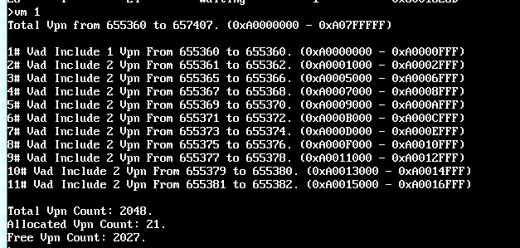

查看应用进程中虚拟地址描述符表信息：

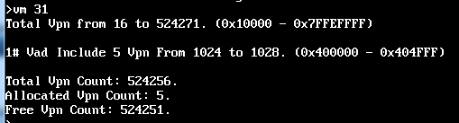

1. 单步调试MmAllocateVirtualMemory和MmFreeVirtualMemory函数了解分配和释放虚拟页的过程。

分配虚拟页和释放虚拟页：

在应用进程中分配虚拟页和释放虚拟页的实现主要的方法是在应用程序中调用AP函数VirtualAlloc，分配一个整型变量所需的空间，并使用一个整型变量的指针指向这个空间。之后再调用API函数VirtualFree，释放之前分配的整型变量的空间。

测试方法：代码修改完后，生成项目并开始调试，在应用程序分配虚拟页之后，十秒内在其他控制台中执行命令vm命令查看此时应用程序进程的虚拟地址描述符信息。在应用程序释放虚拟页后，再次查看此时应用程序进程的虚拟地址描述符信息。

源代码：

|  |
| --- |
| #include"EOSApp.h"  #define N 10000 //定义等待时间 10s  INT *d;  int main(){  if(d = VirtualAlloc(0,sizeof(int),MEM_RESERVE|MEM_COMMIT)){  printf("Allocated %d bytes virtual memory of 0x%x\n",sizeof(int),d);  printf("\n");  printf("virtual memory original value:0x%x\n",*d);  *d = 0xFFFFFFFF;  printf("\n");  printf("virtual memory new value :0x%x\n",*d);  printf("\n");  printf("Wait for 10 seconds");  printf("\n";)  Sleep(N);  if(VirtualFree(d,0,MEM_RELEASE)){  printf("\n");  printf("Realease virtual memory success!")；  }  else{  printf("\n");  printf("\nrealease error");  }  printf("\n");  printf("\nEndless loop!");  while(1){};  }  else{  printf("Error!\n");  return 0;  }  printf("Success!\n");  return 1;  } |

结果：

应用程序运行中的虚拟地址描述符信息：

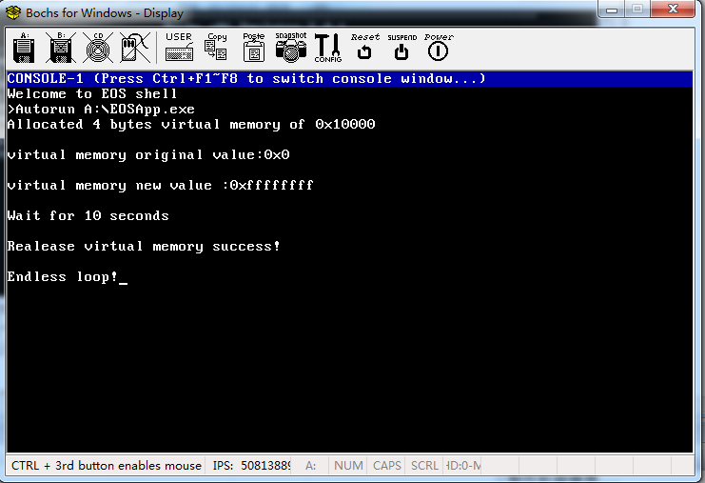

应用程序释放虚拟地址之后的虚拟地址描述符信息：

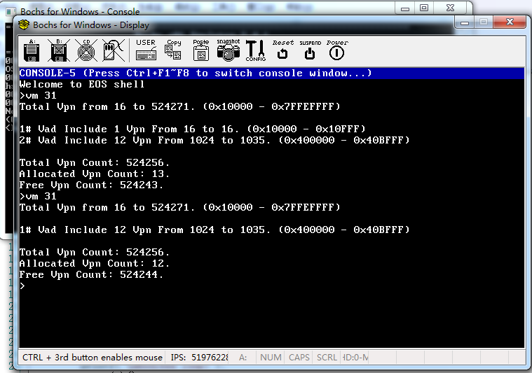

第一次vm命令，可以看到程序使用了两块虚拟内存空间，占用了13块虚拟页。第二次vm命令可以看见成功释放掉了刚才分配的虚拟内存，且之前分配的空间共1个虚拟页，页号为16，地址是0x10000。如果VirtualFree调用失败，此处还是13，且下次分配之后此处变为14并不断增长。

**5.3 结果分析**

（对本实验所做工作及结果进行分析，包括EOS物理存储器管理与进程逻辑地址空间管理方法的特点、不足及改进意见；结合EOS对物理存储器与进程逻辑地址空间管理相关问题提出自己的思考；其他需要说明的问题）

EOS物理存储器管理主要使用分页内存管理方式，其定义了相应的数据结构，将零页和自由页对应的数据库想组成链表，当申请分配物理页时，只需要从任意一个链表的首部移除数据库项即可，数据库项对应的物理页即可作为分配结果。不需要额外大量工作用于区分不同类型页。同时EOS操作系统使用了一个零页进程在后台进行空闲页的数据清零，利用了系统空闲时间处理物理页回收。但总体来说其实现的功能较为简单，没有考虑到复杂或极端情况。如果分配了物理页之后，没有回收，会造成自由页链表和零页链表不断减少甚至为空的情况，此时所有物理页都被分配完毕无可分配页的情况下，MiAllocateAnyPages函数并不能处理这种情况。

除此之外的虚拟内存管理也有很大的提升空间。可以增加交换技术可以使虚拟内存及时调换出不需要的虚拟页来分配新的虚拟页。

**6 实验6 FAT12文件系统**（3分）

**6.1 实验内容**

通过调用EOS API读取文件数据，跟踪FAT12文件系统的读文件功能，分析EOS中FAT12文件系统的相关源代码，理解并阐述EOS实现FAT12文件系统的方法；修改EOS的源代码，为FAT12文件系统添加写文件功能，给出实现方法的简要描述、源代码、测试及结果。从而加深理解磁盘存储器管理的基本原理，具备实现一个简单文件系统的能力。

**6.2 主要步骤**

**6.2.1 EOS中FAT12文件系统相关源代码分析**

（分析EOS中FAT12文件系统的相关源代码，简要说明EOS实现FAT12文件系统的方法，包括主要数据结构与文件基本操作的实现等）

EOS操作系统中的文件系统对存储文件的数据块进行了抽象，将实际的物理扇区抽象为逻辑扇区，将各个物理扇区编号为0到2879的逻辑扇区。这么做使文件系统不关心存储文件的具体物理位置，而是通过访问逻辑扇区来访问文件。当文件系统将所访问逻辑扇区的区号传入IopReadWriteSector函数，软盘驱动程序就可以逻辑扇区编号映射到相应的物理扇区。

EOS文件系统保留了系统扇区用于存放文件系统的管理信息，之后的扇区作为数据区。文件存储位置和属性等信息保存在系统区，而实际数据保存在数据区中。文件系统中增加了簇——一组连续的扇区，作为数据区存储文件数据的基本单位。EOS中一个簇包含一个扇区。

在根目录中，存储了每个文件或文件夹的目录项。

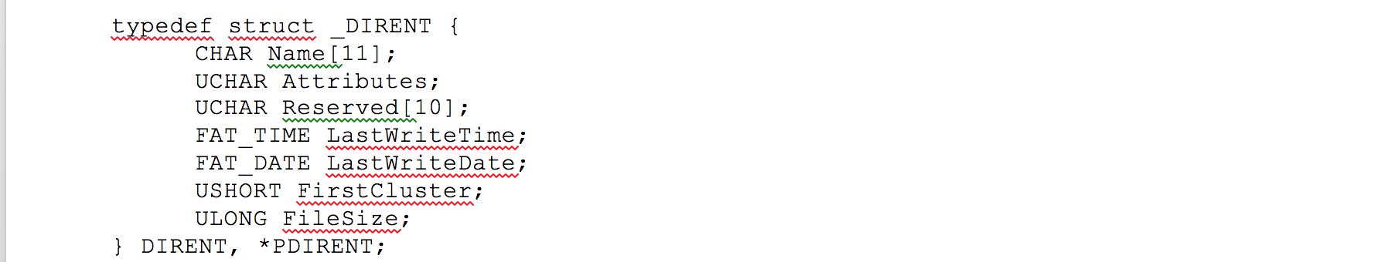

_DIRENT为目录项结构体，32字节。其中存储了Name文件名（包括了3字节的扩展名）、Attributes文件属性、Reserved[10]保留字段、LastWriteTime最后修改时间、LastWriteDate最后修改日期、FirstCluster文件第一个簇号和FileSize文件大小。

在根目录中读入欲打开的文件的DIRENT结构题之后，初始化文件控制块FCB中对应的域。EOS为每个打开的文件在内存中设立FCB便于管理。

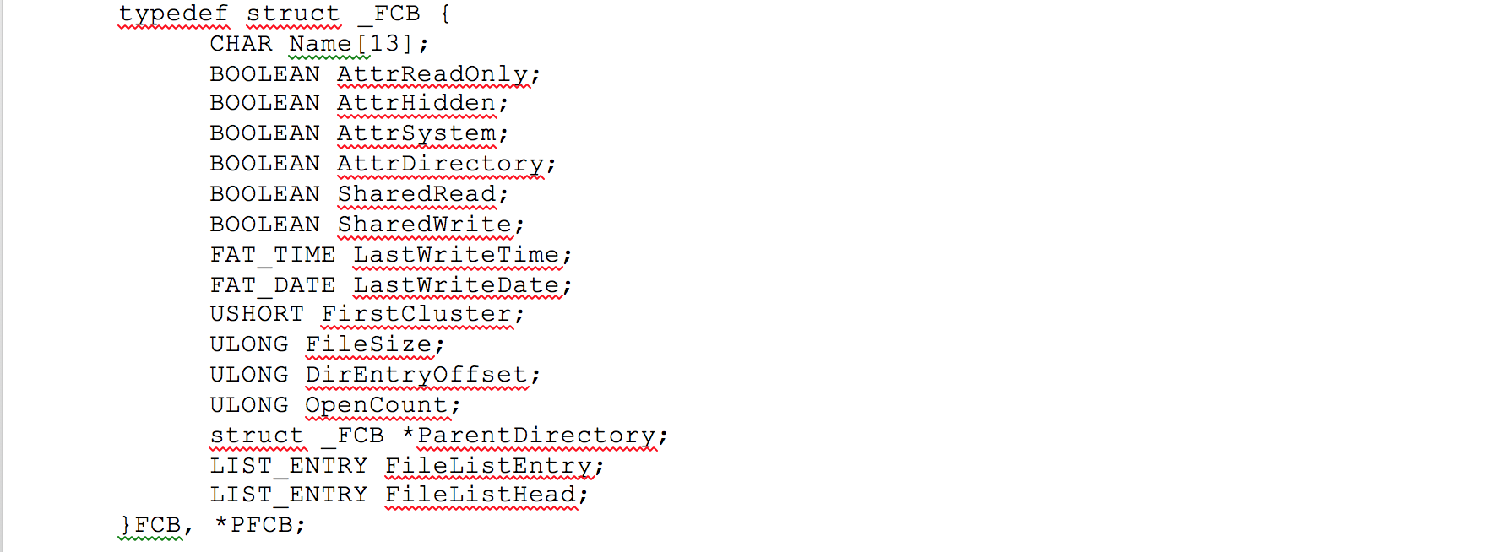

FCB中存放了文件名字符串、文件属性、共享属性、文件最后修改时间、文件的第一个簇号和文件的大小、目录项结构体在目录文件内的偏移、文件打开计数器、文件所在目录的指针、文件所在目录的已打开文件链表项和目录的已打开文件链表头。

EOS通过FatOpenFileInDirectory函数完成在软盘根目录中找到文件对应的目录项，并将目录项读入存储器，使用存储器中的目录项初始化文件控制块中对应的域的工作。

EOS利用文件分配表文件的簇链。通过FatGetFatEntryValue和FatSetFatEntryValue函数来读取FAT表项的值与写入FAT表项的值。

EOS通过调用CreateFile函数打开要操作的文件。

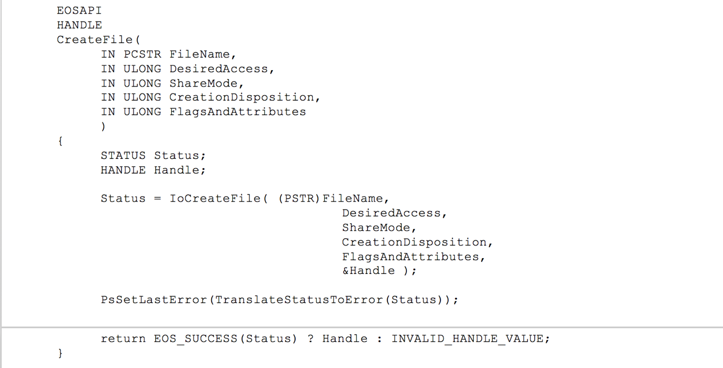

FileName是文件的全路径，DesiredAccess指定要打开文件的访问方式，ShareMode和FlagsAndAttributes通常为0。如果CreateFile函数打开文件失败，会返回 INVALID_HANDLE_VALUE。如果该函数成功打开了文件，会返回文件的句柄。

打开文件调用函数流程为：CreatFile(FatCreate, FatOpenExistingFile, FatOpenFile, FatOpenFileInDirectory).从FatOpenFile函数开始会传入一个卷控制块VCB用于描述文件系统相关信息，其中记录了一些关于FAT12文件系统的重要信息，有每簇包含的扇区数，每 FAT 表包含的扇区数等。

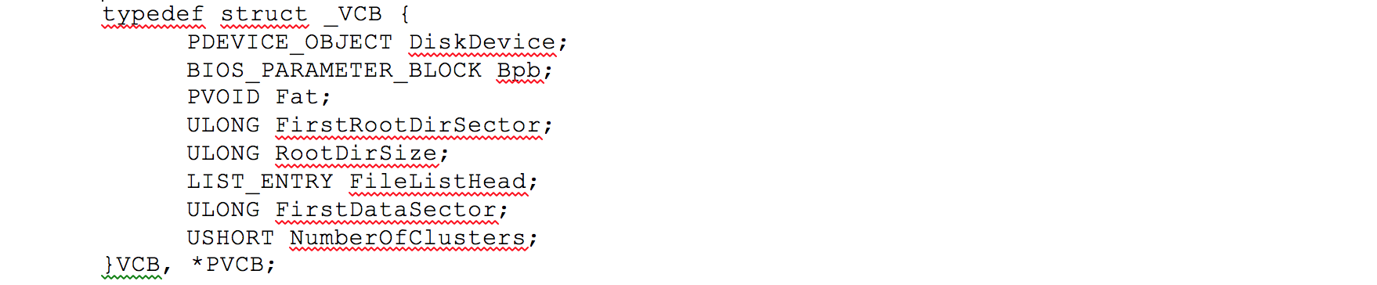

EOS利用CloseHandle函数来关闭文件，参数Handle是由CreateFile函数返回的被打开文件的句柄。如果该函数成功关闭文件，返回TRUE，否则返回FALSE。

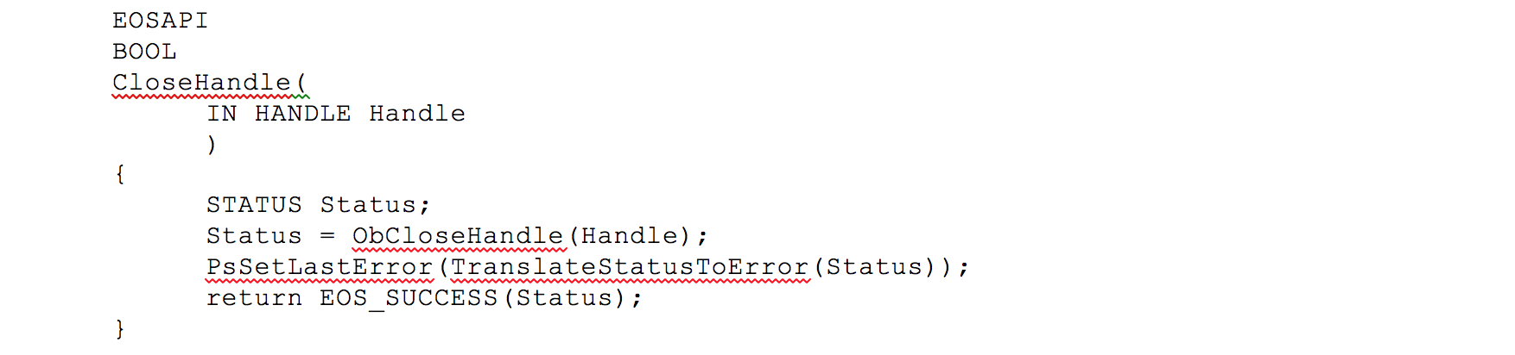

**6.2.2 EOS中FAT12文件系统读文件过程的跟踪**

（简要说明在本部分实验过程中完成的主要工作，包括对读文件的跟踪等，总结EOS中读文件的实现方法）

EOS中FAT12文件系统读文件的一般流程为：首先调用CreateFile打开要读取的文件，如果不将读取的文件写入数据，则直接利用标准输出句柄作为输出句柄；如果需要将读取的数据写入文件，则调用CreateFile函数打开要写入的文件，将文件指针移动到文件末尾之后，使用写入文件句柄作为输出句柄。在获得文件句柄之后调用ReadFile函数读取文件，调用WriteFile函数将读取的数据写入输出句柄，在文件读取完毕之后，关闭文件即可。

读取文件的具体实现由FatReadFile函数实现，参数Vcb和File分别指向卷控制块和文件控制块，为读文件操作提供所需要的全部信息。参数Offset是读文件的起始位置。文件对象中的CurrentByteOffset是文件指针，创建文件对象时初始化此域为0，表示从文件的开始位置读取。在读文件的过程中将已经读取的字节数增加到CurrentByteOffset域中。参数BytesToRead、Buffer、BytesRead分别与ReadFile中的参数NumberOfBytesToRead、Buffer、NumberOfBytesRead对应。

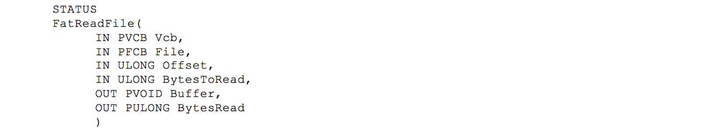

具体流程为：首先判断起始读取位置是否超出文件大小，如果期望读取字节数超过文件大小则需要重新计算可以读取的字节数。从文件的第一个簇开始在簇链表中向后查找偏移位置所在的簇，根据偏移位置和要读取的字节数，从簇包含的扇区中读取数据，如果期望的字节数未读取完毕，则还需要在簇链表中查找下一个要读取的簇重复上述过程。

主要工作：

1. 阅读FileApp.c代码了解读文件流程，之后利用EOS 应用程序读取文件中数据：

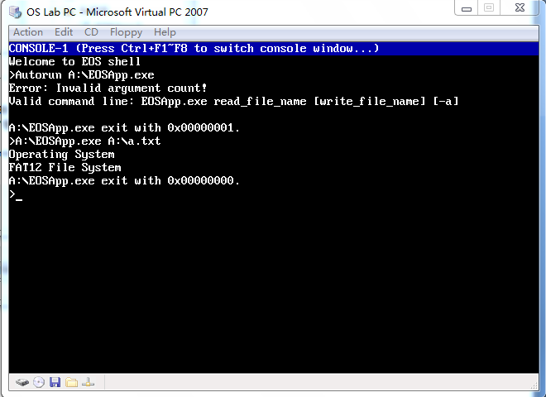

1. 调试完成文件读取的FatReadFile函数，在调试过程中观察文件VCB结构体：

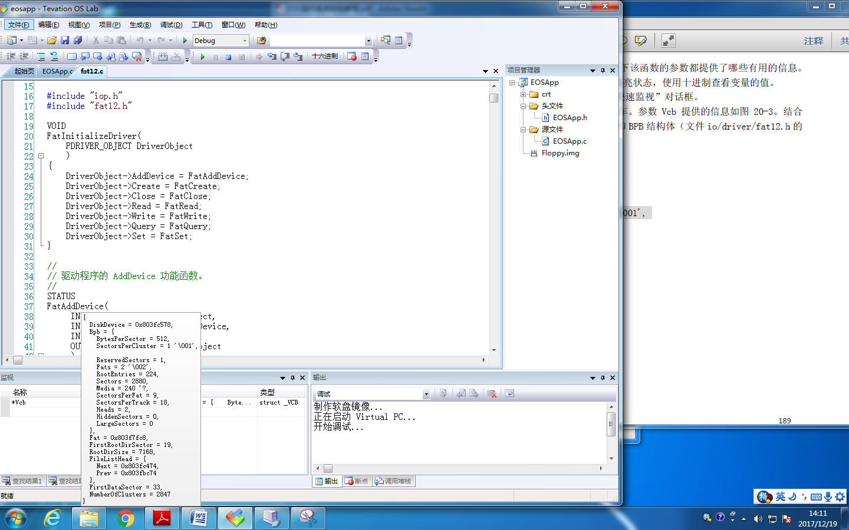

其意义为：每扇区字节数512，每簇扇区数1’\001’，保留扇区数1，FAT表的数量2’\002’，根目录项数224，扇区总数2880，每FAT表占用的扇区数9，每磁道扇区数18，磁头数2，根目录起始扇区为19、根目录大小为7168，文件数据区的起始扇区为33，簇的总数为2847。

查看FCB结构体，FirstCluster=2表示文件起始簇号为2， FileSize = 35文件大小为35个簇。通过“调用堆栈”验证函数调用流程。

1. 根据调试理解FirstSectorOfCluster的计算方法：VCB中记录的数据区第一个簇加上开始读取的簇减二与每个扇区簇数的积。

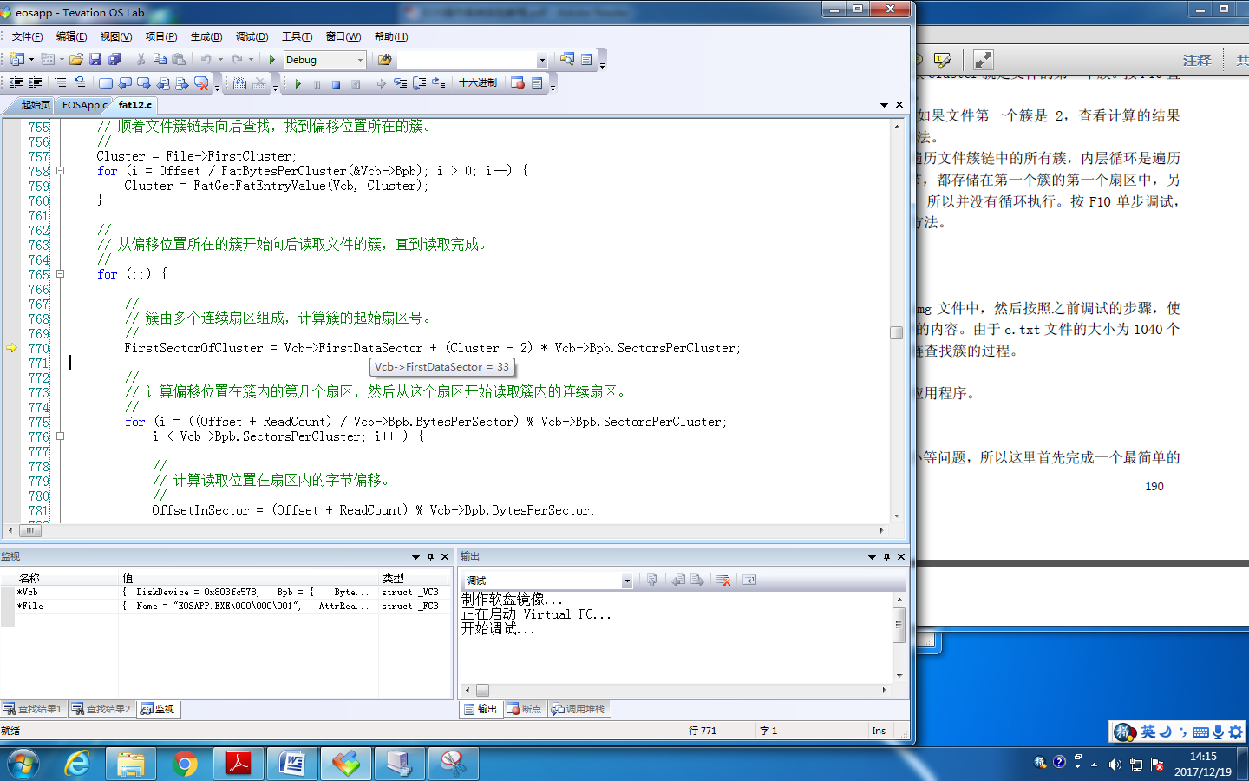

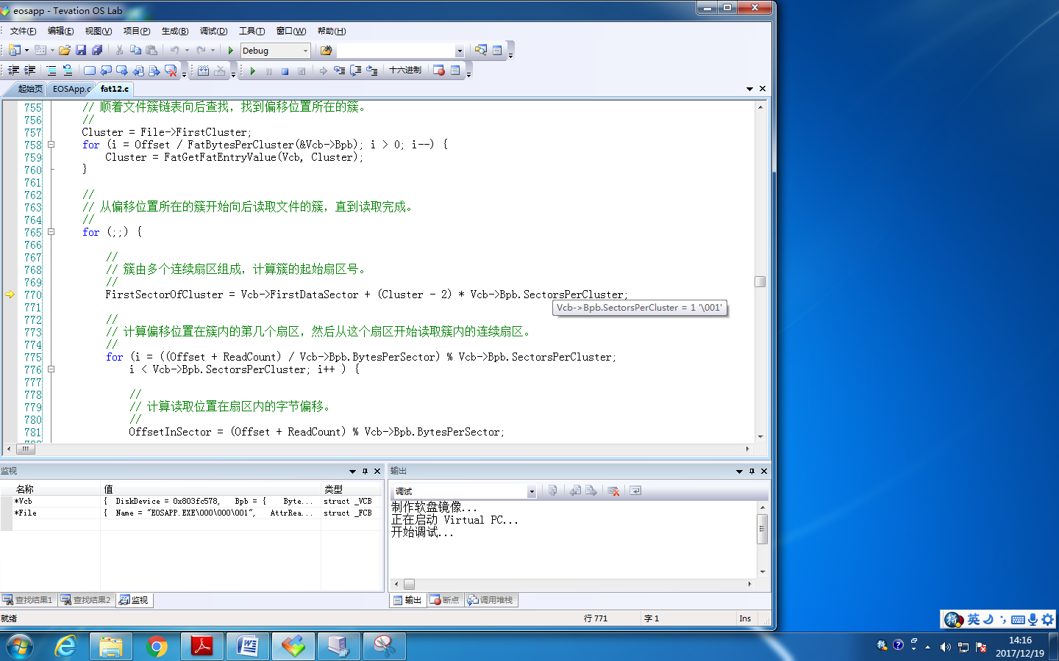

**6.2.3为EOS的FAT12文件系统添加写文件功能**

（给出实现方法的简要描述、源代码、测试及结果等）

FAT12文件系统写文件的实现方法：

EOS操作系统调用WriteFile来完成写文件操作。在WriteFile中依次调用了ObWrite, IopWriteFileObject,FatWrite和FatWriteFile。Handle是由CreateFile函数返回的被打开文件的句柄。Buffer指向一块内存缓冲区，其中全部或部分数据会被写入文件中。NumberOfBytesToWrite指定本次调用希望写入文件的字节数。NumberOfBytesWritten为输出参数，用于返回本次调用实际写入文件的字节数。

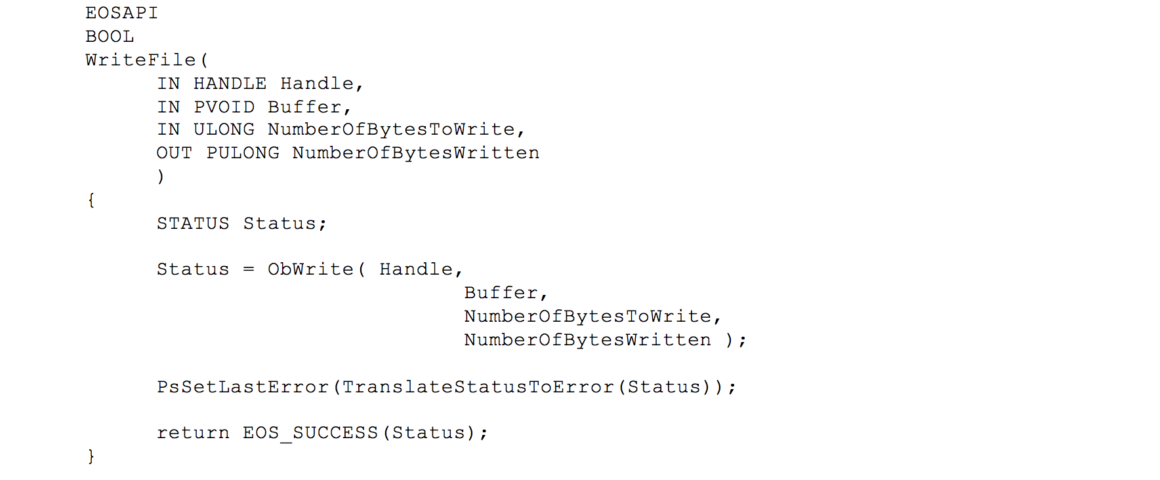

写操作的具体操作过程由FatWriteFile函数实现，参数Vcb和File分别指向卷控制块和文件控制块，为写文件操作提供所需要的全部信息。参数Offset是写文件的起始位置，即文件指针所在的位置，与读文件时的用法完全一致，增加文件指针的代码同样是在 IopWriteFileObject函数中完成。参数BytesToWrite、Buffer、BytesWriten分别与 WriteFile中的参数 NumberOfBytesToWrite 、Buffer、NumberOfBytesWritten对应。

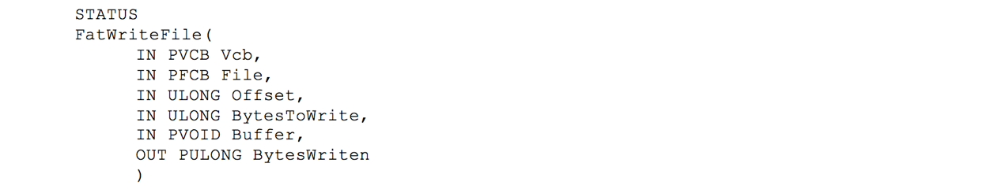

函数中写文件的具体实现简单来说就是，首先要保证写入起始位置不能超出文件大小，之后根据簇大小计算计入位置，根据写入位置适当增加簇，之后不断写入簇并移动写位置的偏移指针。

为了能达到跨扇区的目的，需要首先计算出在第一个扇区需要写多少字（扇区大小减偏移量），和在最后一个扇区需要写多少字。数据去掉开始的部分和最后剩余的部分，中间的部分一定是扇区大小的整数倍，计算出这个倍数，就是要写几次中间的扇区。这部分写文件用循环实现。之后再将最后剩余部分写文件。

源代码：

|  |
| --- |
| STATUS  FatWriteFile(      IN PVCB Vcb,      IN PFCB File,      IN **ULONG** Offset,      IN **ULONG** BytesToWrite,      OUT **PVOID** Buffer,      OUT **PULONG** BytesWriten      )  {      STATUS Status;        // 由于在将新分配的簇插入簇链尾部时，必须知道前一个簇的簇号，      // 所以定义了“前一个簇号”和“当前簇号”两个变量。  **USHORT** PrevClusterNum, CurrentClusterNum;  **USHORT** NewClusterNum;  **ULONG** ClusterIndex;  **ULONG** FirstSectorOfCluster;  **ULONG** OffsetInSector;    **ULONG** i;  **ULONG** WriteCount = 0;      // 写入的起始位置不能超出文件大小（并不影响增加文件大小或增加簇，想想原因？）  **if** (Offset > File->FileSize)  **return** STATUS_SUCCESS;        // 根据簇的大小，计算写入的起始位置在簇链的第几个簇中（从 0 开始计数）      ClusterIndex = Offset / FatBytesPerCluster(&Vcb->Bpb);        // 顺着簇链向后查找写入的起始位置所在簇的簇号。      PrevClusterNum = 0;      CurrentClusterNum = File->FirstCluster;  **for** (i = ClusterIndex; i > 0; i--) {          PrevClusterNum = CurrentClusterNum;          CurrentClusterNum = FatGetFatEntryValue(Vcb, PrevClusterNum);      }        // 如果写入的起始位置还没有对应的簇，就增加簇  **if** (0 == CurrentClusterNum || CurrentClusterNum >= 0xFF8) {            // 为文件分配一个空闲簇          FatAllocateOneCluster(Vcb, &NewClusterNum);            // 将新分配的簇安装到簇链中  **if** (0 == File->FirstCluster)              File->FirstCluster = NewClusterNum;  **else**              FatSetFatEntryValue(Vcb, PrevClusterNum, NewClusterNum);            CurrentClusterNum = NewClusterNum;      }        // 计算当前簇的第一个扇区的扇区号。簇从 2 开始计数。      FirstSectorOfCluster = Vcb->FirstDataSector + (CurrentClusterNum - 2) * Vcb->Bpb.SectorsPerCluster;        // 计算写位置在扇区内的字节偏移。      OffsetInSector = Offset % Vcb->Bpb.BytesPerSector;    **if** (OffsetInSector + BytesToWrite > Vcb->Bpb.BytesPerSector) {          //先计算第一个扇区要写多少个字节，扇区大小减偏移量  **ULONG** BytesToWriteFirstTime = Vcb->Bpb.BytesPerSector - OffsetInSector;          //计算最后一次写入的扇区要写多少数据  **ULONG** BytesToWriteLastTime = (BytesToWrite - BytesToWriteFirstTime) % Vcb->Bpb.BytesPerSector;          Status = IopReadWriteSector(Vcb->DiskDevice,              FirstSectorOfCluster,              OffsetInSector,              (**PCHAR**)Buffer,              BytesToWriteFirstTime,              FALSE);  **if** (!EOS_SUCCESS(Status))  **return** Status;          WriteCount += BytesToWriteFirstTime;          //数据去掉开始的部分和最后剩余的部分，中间的部分一定是扇区大小的整数倍，计算出这个倍数，就是要写几次中间的扇区  **INT** sharpTimes = (BytesToWrite - BytesToWriteFirstTime - BytesToWriteLastTime) / Vcb->Bpb.BytesPerSector;  **INT** j = 0;  **for** (j = 0; j<sharpTimes; ++j) {              //找到下一个簇，如果没有就先分配              PrevClusterNum = CurrentClusterNum;              CurrentClusterNum = FatGetFatEntryValue(Vcb, PrevClusterNum);  **if** (0 == CurrentClusterNum || CurrentClusterNum >= 0xFF8) {                  FatAllocateOneCluster(Vcb, &NewClusterNum);  **if** (0 == File->FirstCluster)                      File->FirstCluster = NewClusterNum;  **else**                      FatSetFatEntryValue(Vcb, PrevClusterNum, NewClusterNum);                  CurrentClusterNum = NewClusterNum;              }              FirstSectorOfCluster = Vcb->FirstDataSector + (CurrentClusterNum - 2) * Vcb->Bpb.SectorsPerCluster;              //写入当前扇区，因为写入完整的一个扇区的数据，所以偏移量为0，写入字节数为一个扇区的大小              //写缓冲区的指针要移动到对应的位置，即起始位置+已经写完的字节数              Status = IopReadWriteSector(Vcb->DiskDevice,                  FirstSectorOfCluster,                  0,                  (**PCHAR**)(Buffer + WriteCount),                  Vcb->Bpb.BytesPerSector,                  FALSE);  **if** (!EOS_SUCCESS(Status))  **return** Status;            }          //如果最后还剩下一些不够一个扇区的数据，写入  **if** (BytesToWriteLastTime != 0) {              //同样先找下一个簇，如果没有就分配一个              PrevClusterNum = CurrentClusterNum;              CurrentClusterNum = FatGetFatEntryValue(Vcb, PrevClusterNum);  **if** (0 == CurrentClusterNum || CurrentClusterNum >= 0xFF8) {                  FatAllocateOneCluster(Vcb, &NewClusterNum);  **if** (0 == File->FirstCluster)                      File->FirstCluster = NewClusterNum;  **else**                      FatSetFatEntryValue(Vcb, PrevClusterNum, NewClusterNum);                  CurrentClusterNum = NewClusterNum;              }              FirstSectorOfCluster = Vcb->FirstDataSector + (CurrentClusterNum - 2) * Vcb->Bpb.SectorsPerCluster;              Status = IopReadWriteSector(Vcb->DiskDevice,                  FirstSectorOfCluster,                  0,                  (**PCHAR**)(Buffer + WriteCount),                  BytesToWriteLastTime,                  FALSE);  **if** (!EOS_SUCCESS(Status))  **return** Status;          }      }      //如果数据不会跨越扇区就一次写入  **else** {          Status = IopReadWriteSector(Vcb->DiskDevice,              FirstSectorOfCluster,              OffsetInSector,              (**PCHAR**)Buffer,              BytesToWrite,              FALSE);  **if** (!EOS_SUCCESS(Status))  **return** Status;      }          // 如果文件长度增加了则必须修改文件的长度。  **if** (Offset + BytesToWrite > File->FileSize) {          File->FileSize = Offset + BytesToWrite;            // 如果是数据文件则需要同步修改文件在磁盘上对应的 DIRENT 结构          // 体。目录文件的 DIRENT 结构体中的 FileSize 永远为 0，无需修改。  **if** (!File->AttrDirectory)              FatWriteDirEntry(Vcb, File);      }        // 返回实际写入的字节数量      *BytesWriten = BytesToWrite;    **return** STATUS_SUCCESS;  } |

测试及结果：

1. 将c.txt文件内容写入b.txt文件，第一次写不跨越扇区，这时输出 b.txt 文件内容:

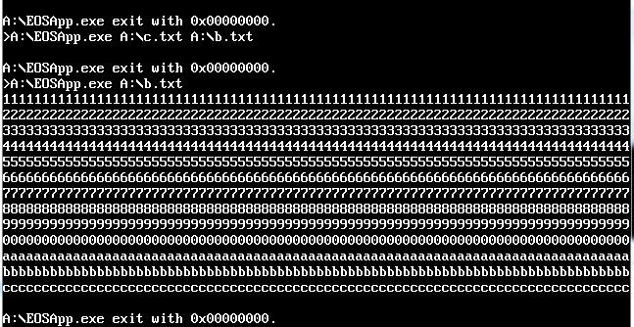

1. 将 c.txt 文件内容增加写入b.txt文件，第二次写会跨越扇区边界，此时输出b.txt文件内容：

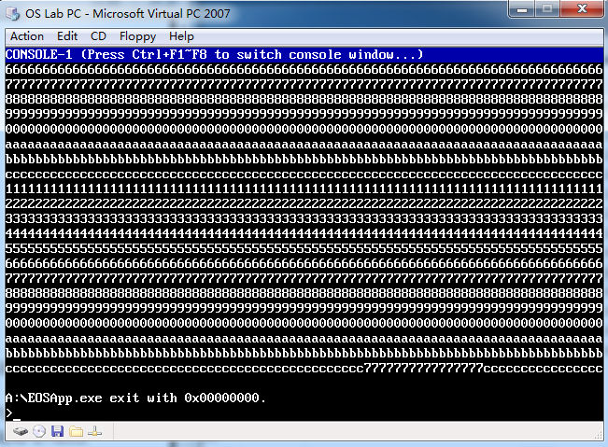

可以看到第二次写入之后b.txt有完整的两个c.txt的文件，实现了跨扇区写文件的功能。代码中实际上实现的是可以跨多个扇区进行写文件，在测试中并未能完整的体现出来。

**6.3 结果分析**

（对本实验所做工作及结果进行分析，包括EOS中FAT12文件系统实现方法的特点、不足及改进意见；结合EOS对文件系统实现相关问题提出自己的思考；分析写文件实现方法的有效性、不足和改进意见，如果同时采用了多种实现方法，则进行对比分析；其他需要说明的问题）

EOS中FAT12文件系统实现不关心用于存储文件的各个数据块的物理位置，而是将这些数据块抽象为与其大小相同的逻辑扇区。正是由于文件系统将物理扇区抽象为了逻辑扇区，物理扇区所在的物理位置可以更加的分散。在打开文件时，软盘上的FAT表会被完整的读入内存。在频繁访问FAT表时可以直接访问Fat域指向的内存，加快访问的速度。操作系统为应用程序提供了一组操作文件的函数，包括打开文件(CreateFile)、读文件(ReadFile)和写文件 (WriteFile)等。这样，应用程序就不需要关心文件是由哪种文件系统管理的了，可以直接调用这些API函数，操作系统负责将这些文件操作分配给对应文件系统的函数来处理。但FAT12文件系统不足也非常明显，FAT表项位数也有限，只适合软盘等小容量存储设备，FAT表本身占用空间也较大。

实验中实现了跨扇区写文件方法，尽管代码中实现了可以跨多个扇区写文件，但测试时只测试了跨一个扇区写文件。由于EOS系统中的每个簇只包含一个扇区，所以写文件函数也是基于这个特点，即只考虑了一个簇包含一个扇区的情况。除此之外，实现的写文件的方法健壮性不强，没有考虑到一些极端情况，例如在调用FatAllocateCluster函数分配新簇时，可能由于没有可用的磁盘空间而返回失败。可以增加一些错误处理来解决类似问题。

EOS操作系统主要利用链式分配管理磁盘空间，这样有很明显的优点，因为离散分配可以解决联系分配带来的碎片问题，显著提高磁盘利用率，且无需实现知道文件的长度，当文件动态增长时，可动态地再为其分配盘块，对文件增删改十分方便。但这样也导致了对随机访问效率极低，当需要随机访问某个盘块时，必须从链表开始顺序访问。只通过链接指针将大批离散盘块链接起来的可靠性差，任何一个指针出现问题都会导致整个链的断开。

**四、结论与讨论**

（对照实验内容，简要总结完成的主要工作；对照实验目的，着重说明通过实验所取得的收获和能力的达成情况；存在的问题及可能的改进方向；其他需要说明的问题）

在经过本学期的操作系统实验之后，我对操作系统课程上学习到的知识包括操作系统进程和线程管理，线程调度，各个进程或线程之间的通过信号量的通信，存储管理和文件管理等知识有了更深刻的认识和理解。由于实验中有很多代码分析、修改、添加实现的工作，我对操作系统的实现方法也有所了解。具体来说，我熟悉线程的状态及其转换，理解线程状态转换与线程调度的关系；理解进程同步的原理和意义，掌握信号量的实现方法和应用；理解进程（线程）调度的执行时机和过程，掌握调度程序实现的基本方法；理解物理存储器以及进程逻辑地址空间的管理方法；掌握简单文件系统的实现方法，理解磁盘存储器管理的基本原理等。提升了训练分析问题、解决问题以及自主学习的能力，能够独立对小型操作系统的部分功能进行分析、设计和实现。

在本次实验过程中，我完成的主要工作有：通过跟踪EOS成功启动的全过程，了解了操作系统的启动过程；通过查看EOS启动后的状态和行为，理解了操作系统启动后的工作方式；通过跟踪EOS线程在各种状态间的转换过程，理解线程状态转换与线程调度的关系；通过使用EOS的信号量，实现生产者-消费者问题，加深了理解进程同步的原理、意义及信号量的含义和应用；通过跟踪EOS信号量的工作过程，理解了其实现方法；通过跟踪EOS的线程调度程序，加深理解了进程（线程）调度的执行时机和过程；通过查看EOS物理存储器的使用情况，练习物理内存的分配与回收，理解了EOS物理存储器的管理方法；通过查看进程逻辑地址空间的使用情况，理解了EOS进程逻辑地址空间的管理方法；通过跟踪FAT12文件系统的读文件功能，理解了EOS实现FAT12文件系统的方法。

除了对操作系统的原理有了进一步了解，我的编写代码能力和调试能力也得到了进一步提升，相信对今后的编程和调试程序也有很大的帮助。此外，通过处理错误和异常情况，我同样提升了自己分析问题和解决问题的能力，相信今后在职业道路上，这些能力也会给我带来极大的帮助。

**五、教师评审**

|  |  |
| --- | --- |
| **教师评语** | **实验成绩** |
| 签名：  日期： |  |